CHUYÊN ĐỀ III. THỐNG KÊ
CHỦ ĐỀ 1. THU THẬP SỐ LIỆU THỐNG KÊ , TẦN SỐ

I. TÓM TẮT LÝ THUYẾT
- Vấn đề hay hiện tượng mà người điều tra quan tâm tìm hiểu gọi là dấu hiệu (thường được kí hiệu bằng các chữ in hoa X,Y,...).
- Các số liệu thu thập được khi điều tra về một dấu hiệu nào đó gọi là số liệu thống kê.
Mỗi số liệu là một giá trị của dấu hiệu:
- Số tất cả các giá trị (không nhất thiết khác nhau) của dấu hiệu bằng số đơn vị điều tra. Kí hiệu là N.
- Số lần xuất hiện của một giá trị trong dãy giá trị của dấu hiệu là tần số của giá trị đó. Giá trị của dấu hiệu thường dược kí hiệu là x và tần số của giá trị thường kí hiệu là n.
II. BÀI TẬP VÀ CÁC DẠNG TOÁN
Dạng 1. Lập bảng số liệu thống kê ban đầu
Phương pháp giải:
Khi lập bảng số liệu thống kê ban đầu cho một cuộc điều tra, ta thường phải xác định: dấu hiệu (các vấn đề hay hiện tượng mà ta quan tâm tìm hiểu), đơn vị điều tra, các giá trị của dấu hiệu.
1A. Lập bảng số liệu thông kê ban đầu cho cuộc điều tra về điểm kiểm tra 1 tiết môn môn Toán gần đây nhất của các bạn trong tổ em.
1B. Lập bảng số liệu thống kê ban đầu cho cuộc điều tra về điểm kiểm tra 1 tiết môn môn Văn gần đây nhất của các bạn trong tổ em.
Dạng 2. Khai thác các thông tin từ bảng số liệu thống kê ban đầu
Phương pháp giải:
Từ bảng số liệu thống kê ban đầu ta có thể khai thác các thông tin sau:
+ Dấu hiệu cần tìm hiểu và các giá trị của dấu hiệu đó;
+ Đơn vị điều tra;
+ Số các giá trị khác nhau của dấu hiệu;
+ Tần số các giá trị khác nhau của dấu hiệu.
2A. Điểm thi học kì I môn Toán của học sinh lớp 7A được cho trong bảng dưới đây.
8 | 7 | 4 | 4 | 6 | 9 | 6 | 9
10 | 7 | 8,5 | 5 | 10 | 8 | 7 | 9
10 | 9 | 8,5 | 7 | 7,5 | 5 | 8 | 7,5
9 | 9,5 | 4 | 5 | 8 | 7 | 9,5 | 7
a) Dấu hiệu cần tìm hiểu ở đây là gì? Đơn vị điều tra là gì?
b) Dấu hiệu có tất cả bao nhiêu giá trị?
c) Tính số các giá trị khác nhau của dấu hiệu?
d) Viết các giá trị khác nhau của dấu hiệu và tính tần số?
2B. Điểm thi học kì I môn Toán của học sinh lớp 7B được cho trong bảng dưới đây.
6 | 8 | 5 | 8,5 | 7,5 | 8,5 | 9,5 | 5
7 | 6 | 7,5 | 9,5 | 4,5 | 8 | 7 | 7
8 | 6 | 9 | 8 | 8,5 | 10 | 7 | 8
7 | 8,5 | 4,5 | 7 | 7 | 6 | 5 | 8
a) Dấu hiệu cần tìm hiểu ở đây là gì? Đơn vị điều tra là gì?
b) Dấu hiệu có tất cả bao nhiêu giá trị?
c) Tính số các giá trị khác nhau của dấu hiệu?
d) Viết các giá trị khác nhau của dấu hiệu và tính tần số
3A. Hàng ngày, bạn Dũng thử ghi lại thời gian cần thiết để đi từ nhà đến trường và thực hiện điều đó trong 10 ngày. Kết quả thu được trong bảng sau:
Ngày | 1 | 2 | 3 | 4 | 5 | 6 | 7 | 8 | 9 | 10
Thời gian (phút) | 25 | 27 | 26 | 25 | 26 | 28 | 25 | 25 | 26 | 28
a) Dấu hiệu mà bạn Dũng quan tâm là gì
b) Dấu hiệu có tất cả bao nhiêu giá trị
c) Có bao nhiêu giá trị khác nhau của dấu hiệu
d) Viết các giá trị khác nhau của dấu hiệu và tính tần số
3B. Hàng tháng, bác An ghi lại mức độ tiêu thụ điện năng (tính theo Kw/h) của gia đình mình trong 10 tháng. Kết quả thu được trong bảng sau
Ngày | 1 | 2 | 3 | 4 | 5 | 6 | 7 | 8 | 9 | 10
Mức độ tiêu thụ (Kw/h) | 90 | 95 | 95 | 110 | 115 | 115 | 120 | 95 | 110 | 90
a) Dấu hiệu mà bác An quan tâm là gì?
b) Dấu hiệu có tất cả bao nhiêu giá trị?
c) Có bao nhiêu giá trị khác nhau của dấu hiệu?
d) Viết các giá trị khác nhau của dấu hiệu và tính tần số của chúng.
4A. Màu sắc ưa thích của các bạn nữ trong lớp 7A được bạn lớp trưởng ghi lại trong bảng sau
Số thứ tự | Tên học sinh | Màu sắc ưa thích
1 | Quỳnh | Màu hồng
2 | Ngân | Màu đỏ
3 | Hoa | Màu vàng
4 | Lan | Màu tím
5 | Thương | Màu đỏ
6 | Huệ | Màu hồng
7 | Trang | Màu vàng
8 | Huyền | Màu trắng
9 | Phượng | Màu tím
10 | Hương | Màu đỏ
a) Dấu hiệu mà bạn lớp trưởng quan tâm là gì?
b) Dấu hiệu có tất cả bao nhiêu giá trị?
c) Có bao nhiêu giá trị khác nhau của dấu hiệu?
d) Viết các giá trị khác nhau của dấu hiệu và tính tần số của chúng.
4B. Môn học yêu thích nhất của các bạn trong tổ 1 lớp 7A được bạn
tổ trưởng ghi lại trong bảng sau:

Số thứ tự | Tên học sinh | Môn học ưa thích
1 | Lê Bảo Thanh | Toán học
2 | Mai Văn Tuấn | Toán học
3 | Đặng Trung Dũng | Văn học
4 | Trần Văn Huy | Tiếng anh
5 | Dương Hữu Mạnh | Văn học
6 | Lê Hải Vân | Lịch sử
7 | Trần Kiều Trang | Toán học
8 | Nguyễn Thu Hồng | Sinh học
9 | Lê Huy An | Toán học
10 | Trần Ngọc Minh | Tiếng anh

a) Dấu hiệu mà bạn tổ trưởng quan tâm là gì?
b) Dấu hiệu có tất cả bao nhiêu giá trị?
c) Có bao nhiêu giá trị khác nhau của dấu hiệu?
d) Viết các giá trị khác nhau của dấu hiệu và tính tần số của chúng.
III. BÀI TẬP VỀ NHÀ
5. Lập bảng số liệu thống kê ban đầu cho cuộc điều tra về số học sinh trong khối 7 trường em
6. Điểm thi họ kì I môn Toán của học sinh lớp 7C được cho trong bảng dưới đây
5,5 | 6 | 7 | 7,5 | 6,5 | 9,5 | 7,5 | 8
6,5 | 6,5 | 6 | 4 | 9,5 | 6,5 | 8 | 9,5
4 | 7,5 | 6 | 9 | 7,5 | 5,5 | 10 | 7
9 | 6 | 7 | 7,5 | 6 | 4 | 6 | 8

a) Dấu hiệu cần tìm hiểu ở đây là gì?
b) Dấu hiệu có tất cả bao nhiêu giá trị?
c) Tính số các giá trị khác nhau của dấu hiệu?
d) Viết các giá trị khác nhau của dấu hiệu và tính tần số của chúng.
7. Số lượt khách đến thăm quan cuộc triển lãm tranh 10 ngày vừa qua được ghi lại trong bảng sau:
Ngày | 1 | 2 | 3 | 4 | 5 | 6 | 7 | 8 | 9 | 10
Số lượng | 400 | 450 | 450 | 390 | 380 | 380 | 420 | 400 | 400 | 420

a) Dấu hiệu quan tâm ở đây là gì?
b) Dấu hiệu có tất cả bao nhiêu giá trị?
c) Có bao nhiêu giá trị khác nhau của dấu hiệu?
d) Viết các giá trị khác nhau của dấu hiệu và tính tần số của chúng.
8. Số học sinh đi học muộn trong tuần qua của khối 7 được bạn Cờ đỏ ghi lại trong bảng sau:

Số thứ tự | Lớp | Số học sinh đi muộn
1 | 7A | 3
2 | 7B | 2
3 | 7C | 4
4 | 7D | 3
5 | 7E | 3
6 | 7F | 4
7 | 7G | 5
a) Dấu hiệu mà bạn cờ đỏ quan tâm là gì?
b) Dấu hiệu có tất cả bao nhiêu giá trị?
c) Có bao nhiêu giá trị khác nhau của dấu hiệu?
d) Viết các giá trị khác nhau của dấu hiệu và tính tần số.

HƯỚNG DẪN
1A. HS tự lập bảng.

Số thứ tự | Họ tên học sinh | Điểm kiểm tra 1 tiết môn Toán
1 | Nguyễn Thúy An | 8
2 | Trần Quốc Anh | 10
3 | Nguyễn Quốc Cường | 7
4 | Đỗ Việt Dũng | 10
5 | Trần Thị Hà | 9
6 | Trịnh Lê Huy | 6
7 | Ngô Khánh Phương | 8
8 | Nguyễn Minh Thúy | 8,5
9 | Nguyễn Mạnh Trường | 9
10 | Lê Văn Tuân | 7,5

1B. HS tự làm.
2A. a) Dấu hiệu cần tìm hiểu là: Điểm thi học kì I môn Toán của học
sinh lớp 7A. Đơn vị điều tra là học sinh lớp 7A.
b) Dấu hiệu có tất cả 32 giá trị.
c) Số các giá trị khác nhau của dấu hiệu là 10.
d) Các giá trị khác nhau: 4; 5; 6; 7; 7,5; 8; 8,5; 9; 9,5; 10.

Giá trị | 4 | 5 | 6 | 7 | 7,5 | 8 | 8,5 | 9 | 9,5 | 10
Tần số | 3 | 3 | 2 | 6 | 2 | 4 | 2 | 5 | 2 | 3

2B. Tương tự 2A.
a) Dấu hiệu cần tìm hiểu là : Điểm thi học kì I môn Toán của học sinh lớp 7B . Đơn vị điều tra là học sinh lớp 7B .
b) Dấu hiệu có tất cả 32 giá trị.
c) Số các giá trị khác nhau của dấu hiệu là 10.
d) Ta có bảng giá trị và tần số của dấu hiệu như sau:

Giá trị | 4,5 | 5 | 6 | 7 | 7,5 | 8 | 8,5 | 9 | 9,5 | 10
Tần số | 2 | 3 | 4 | 7 | 2 | 8 | 4 | 1 | 2 | 1

3A. a) Dấu hiệu mà bạn Dũng quan tâm là: Thời gian cần thiết để đi từ
nhà đến trường.
b) Dấu hiệu có 10 giá trị.
c) Có 4 giá trị khác nhau của dấu hiệu.
d) Các giá trị khác nhau của dấu hiệu: 25; 26; 27; 28.
Tần số của chúng lần lượt là: 4; 3; 1; 2.
3B. Tương tự 3A.
a) Dấu hiệu mà bác An quan tâm là: mức độ tiêu thụ điện năng (tính theo Kw/h) của gia đình mình.
b) Dấu hiệu có 10 giá trị.
c) Có 5 giá trị khác nhau của dấu hiệu.
d) Các giá trị khác nhau của dấu hiệu: 90; 95; 110; 115; 120.
Tần số của chúng lần lượt là: 2; 3; 2; 2; 1.
4A. a) Dấu hiệu bạn lớp trưởng quan tâm là: Màu sắc ưa thích của các
bạn nữ trong lớp 7A.
b) Dấu hiệu có 10 giá trị.
c) Có 5 giá trị khác nhau của dấu hiệu.
d) Các giá trị khác nhau của dấu hiệu: Màu hồng, màu đỏ, màu vàng, màu trắng, màu tím.
Tần số của chúng lần lượt là: 2; 3; 2; 1; 2.
4B. Tương tự 4A.
a) Dấu hiệu bạn tổ trưởng quan tâm là: Môn học yêu thích nhất của các bạn trong tổ 1 lớp 7 A
b) Dấu hiệu có 10 giá trị.
c) Có 5 giá trị khác nhau của dấu hiệu.
d) Các giá trị khác nhau của dấu hiệu: Toán học, Văn học, Tiếng anh, Lịch sử, Sinh học.
Tần số của chúng lần lượt là: 4; 2; 2; 1; 1,

5. Tương tự 1A.

Số thứ tự | Lớp | Số học sinh
1 | 7A | 30
2 | 7B | 32
3 | 7C | 35
4 | 7D | 36
5 | 7E | 34
6 | 7F | 32
7 | 7G | 36

6. Tương tự 2A.
a) Dấu hiệu cần tìm hiểu là: Điểm thi học kì I môn Toán của học sinh lớp 7C.
b) Dấu hiệu có tất cả 32 giá trị.
c) Số các giá trị khác nhau của dấu hiệu là 10.
d) Các giá trị khác nhau: 4; 5,5; 6; 6,5; 7; 7,5; 3; 9; 9,5; 1.0.
Tần số của chúng lần lượt là: 3; 2; 6; 4; 3; 5; 3; 2; 3; 1.
7. Tương tự 3A.
a) Dấu hiệu quan tâm là: Số lượt khách đến thăm quan cuộc triển lãm tranh.
b) Dấu hiệu có 10 giá trị.
c) Có 5 giá trị khác nhau của dấu hiệu.
Các giá trị khác nhau của dấu hiệu là: 380; 390; 400; 420; 450.
Tần số của chúng lần lượt là: 2; 1; 3; 2; 2.
8. Tương tự 4A.
a) Dấu hiệu bạn Cờ đỏ quan tâm là: Số học sinh đi học muộn trong tuần qua của khối 7.
b) Dấu hiệu có 7 giá trị.
c) Có 4 giá trị khác nhau của dấu hiệu.
d) Các giá trị khác nhau của dấu hiệu: 2; 3; 4; 5.
Tần số của chúng lần lượt là: 1; 3; 2; 1
..............................................................................................................................................................
..............................................................................................................................................................
..............................................................................................................................................................
..............................................................................................................................................................
..............................................................................................................................................................
..............................................................................................................................................................
..............................................................................................................................................................
..............................................................................................................................................................
CHỦ ĐỀ 2. BẢNG TẦN SỐ CÁC GIÁ TRỊ CỦA DẤU HIỆU

I. TÓM TẮT LÝ THUYẾT
- Từ bảng số liệu thống kê ban đầu có thể lập được bảng "tần số" (bảng phân phối thực nghiệm của dấu hiệu).
- Bảng tần số thường được lập như saư:
+ Vẽ một khung hình chữ nhật gồm hai dòng.
+ Dòng trên ghi các giá trị khác nhau của dấu hiệu theo thứ tự tăng dần.
+ Dòng dưới ghi các tần số tương ứng với mỗi giá trị đó.
- Bảng tần số giúp người điều tra dễ có những nhận xét chung về sự phân phối các giá trị của dấu hiệu và tiện lợi cho việc tính toán sau này.
II. BÀI TẬP VÀ CÁC DẠNG TOÁN
Lập bảng "tần số" và rút ra nhận xét
Phương pháp giải:
Từ bảng số liệu thống kê ban đầu lập bảng "tần số" (theo dạng "ngang" hay "dọc") trong đó nêu rõ các giá trị khác nhau của dấu hiệu và các tần số tương ứng của giá trị đó.
- Rút ra nhận xét về:
+ Số các giá trị của dấu hiệu;
+ Số các giá trị khác nhau;
+ Giá trị lớn nhất giá trị nhỏ nhất giá trị có tần số lớn nhất;
+ Các giá trị thuộc vào khoảng nào là chủ yếu.
1A. Kết quả điều tra về số con của 20 gia đình trong khu dân cư được cho trong bảng sau đây:
0 | 1 | 2 | 3 | 4 | 2 | 1 | 3 | 2 | 1 | 2 | 3 | 1 | 2 | 3 | 4 | 1 | 5 | 1 | 3

a) Dấu hiệu cần tìm hiểu ở đây là gì?
b) Lập bảng "tần số"
c) Hãy nêu một số nhận xét từ bảng trên về số con của 20 gia đình trong khu dân cư ( số con của các gia đình trong khu dân cư chủ yếu thuộc vào khoảng nào? Số gia đình đông con, tức có 3 con trở lên chỉ chiếm một tỉ lệ bao nhiêu)
1B. Số buổi đi học muộn trong học kì I của 20 bạn học sinh lớp 7A được ghi lại ở bảng sau đây:
5 | 1 | 2 | 3 | 1 | 0 | 1 | 2 | 4 | 2 | 3 | 2 | 1 | 5 | 3 | 6 | 4 | 5 | 1 | 4

a) Dấu hiệu cần tìm hiểu ở đây là gì?
b) Lập bảng "tần số"
c) Hãy nêu một số nhận xét từ bảng trên (số các giá trị của dấu hiệu, số các giá trị khác nhau, giá trị lớn nhất, giá trị nhỏ nhất, giá trị có tần số lớn nhất).
2A. Tuổi nghề (năm) của một số công nhân trong một phân xưởng được ghi lại ở bảng sau đây:
5 | 2 | 5 | 9 | 7
2 | 5 | 4 | 5 | 6
5 | 2 | 2 | 4 | 8
5 | 6 | 2 | 10 | 4
7 | 8 | 2 | 2 | 1
a) Dấu hiệu ở đây là gì?
b) Lập bảng "tần số"
c) Rút ra một nhận xét (số các giá trị của dấu hiệu, số các giá trị khác nhau, giá trị lớn nhất, giá trị nhỏ nhất, giá trị có tần số lớn nhất, các giá trị thuộc vào khoảng nào là chủ yếu).
2B. Thời gian giải một bài toán (tính theo phút) của một số học sinh lớp 7 được ghi lại trong bảng sau
4 | 9 | 8 | 9 | 10
7 | 4 | 10 | 10 | 9
9 | 10 | 9 | 10 | 6
10 | 8 | 10 | 8 | 4
11 | 7 | 5 | 6 | 8
a) Dấu hiệu ở đây là gì?
b) Lập bảng "tần số"
c) Rút ra một nhận xét (số các giá trị của dấu hiệu, số các giá trị khác nhau, giá trị lớn nhất, giá trị nhỏ nhất, giá trị có tần số lớn nhất, các giá trị thuộc vào khoảng nào là chủ yếu).
3A. Một cung thủ thi bắn cung, số điểm đạt được trong mỗi lần bắn được ghi lại ở bảng sau đây:

8 | 9 | 8 | 8 | 9 | 10 | 8 | 8 | 9
10 | 7 | 10 | 9 | 10 | 7 | 8 | 10 | 7
8 | 9 | 9 | 9 | 9 | 8 | 8 | 8 | 7

a) Dấu hiệu ở đây là gì? Cung thủ đã bắn bao nhiêu phát ?
b) Lập bảng " tần số".
c) Rút ra một số nhận xét.
3B. Một vận động viên thi chạy về đích. Số điểm đạt được mỗi lần chạy về đích được ghi dưới bảng sau đây :
5 | 4 | 2 | 4 | 1 | 4 | 6 | 1 | 1 | 1
3 | 5 | 1 | 4 | 2 | 5 | 4 | 1 | 1 | 1
2 | 6 | 6 | 2 | 3 | 6 | 1 | 3 | 4 | 1

a) Dấu hiệu ở đây là gì? Vận động viên đã chạy về đích bao nhiêu lần ?
b) Lập bảng "tần số".
c) Rút ra một số nhận xét.
III. BÀI TẬP VỀ NHÀ
4. a) Khi điều tra về môn học yêu thích nhất của các bạn lớp 7A. Bạn lớp trưởng đã ghi lại bằng bảng điều tra ban đầu như sau:
Toán học | Toán học | Tiếng Anh
Tiếng Anh | Toán học | Văn học
Vật lí | Văn học | Vật lí
Tiếng Anh | Tiếng Anh | Sinh học
Văn học | Sinh học | Địa lí
Toán học | Địa lí | Toán học
Văn học | Sinh học | Toán học
Tiếng Anh | Vật lí | Văn học
Lịch sử | Toán học | Toán học
Sinh học | Tiếng Anh | Tiếng Anh
a) Dấu hiệu ở đây là gì? Có bao nhiêu giá trị của dấu hiệu?
b) Lập bảng "tần số".
c) Rút ra một số nhận xét.
5. Điểm thi học kì I môn Toán của học sinh lớp 7C được cho trong bảng dưới đây.
5,5 | 6 | 7 | 7,5 | 6,5 | 9,5 | 7,5 | 8
6,5 | 6,5 | 6 | 4 | 9,5 | 6,5 | 8 | 9,5
4 | 7,5 | 6 | 9 | 7,5 | 5,5 | 10 | 7
9 | 6 | 7 | 7,5 | 6 | 4 | 6 | 8

a) Dấu hiệu ở đây là gì? Có bao nhiêu giá trị của dấu hiệu?
b) Lập bảng "tần số".
c) Rút ra một số nhận xét.
6. Số suất cơm từ thiện cho người vô gia cư khu phố cổ Hà Nội được thực hiện bởi một nhóm tình nguyện viên trong 7 ngày vừa qua như sau:
STT ngày | 1 | 2 | 3 | 4 | 5 | 6 | 7
Số suất cơm | 30 | 35 | 35 | 40 | 38 | 35 | 30

a) Dấu hiệu ở đây là gì? Có bao nhiêu giá trị của dấu hiệu?
b) Lập bảng " tần số".
c) Rút ra một số nhận xét.

HƯỚNG DẪN
1A. a.) Dấu hiệu: Số con của mỗi gia đinh trong khu dân cư.
b) Bảng "tần số":

Số con của một gia đình ( x) | 0 | 1 | 2 | 3 | 4 | 5
Tần số (n) | 1 | 6 | 5 | 5 | 2 | 1 | N= 20

c) Nhận xét:
- Số con của các gia đình trong khu dân cư là từ 0 đến 5;
- Số gia đình trong khu dân cư có 1 con chiếm tỉ lệ cao nhất chiếm tỉ lệ (6/20).
- Số gia đình có từ 3 con trở lên chỉ chiếm: 40%.
1B. Tương tự 1A.
a) Dấu hiệu: Số buổi đi học muộn trong học kì I của học sinh lớp 7A.
b) Bảng "tần số"

Số buổi đi học muộn (x) | 0 | 1 | 2 | 3 | 4 | 5 | 6
Tần số (n) | 1 | 5 | 4 | 3 | 3 | 3 | 1 | N = 20

c) Nhận xét:
- Có 20 giá trị trong đó có 7 giá trị khác nhau (từ 0 buổi đi học muộn cho đến 6 buổi đi học muộn).
- Số buổi đi học muộn thấp nhất là 0 (buổi).
- Số buổi đi học muộn cao nhất là 6 (buổi).
- Giá trị có tần số lớn nhất: 1.
2A. a) Dấu hiệu: Tuổi nghề (năm) của mỗi công nhân.
b) Bảng "tần số"

Tuổi nghề của công nhân (x) | 1 | 2 | 4 | 5 | 6 | 7 | 8 | 9 | 10
Tần sô (n) | 1 | 7 | 0  Ó | 6 | 2 | 2 | 2 | 1 | 1 | N = 25

c) Nhận xét:
- Có 25 giá trị trong đó có 9 giá trị khác nhau (tuổi nghề từ 1; 2; 4; 5; 6; 7; 8; 9; 10 năm).
- Tuổi nghề thấp nhất là 1 (năm).
- Tuổi nghề cao nhất là 10 (năm).
- Giá trị có tần số lớn nhất: 2.
- Chưa kết luận được tuổi nghề của số đông công nhân "chụm" vào một khoảng nào.

2B. Tương tự 2A.
a) Dấu hiệu: Thời gian giải một bài toán của một số học sinh lớp 7.
b) Bảng "tần số"

Thời gian giải toán (x) | 4 | 5 | 6 | 7 | 8 | 9 | 10 | 11
Tần số (n) | 3 | 1 | 2 | 2 | 4 | 5 | 7 | 1 | N = 25

c) Nhận xét:
- Có 25 giá trị trong đó có 8 giá trị khác nhau (thời gian giải từ 4; 5; 6; 7; 8; 9; 10; 11 (phút).
- Thời gian giải toán nhanh nhất là 4 (phút).
- Thời gian giải toán chậm nhất là 11 (phút).
- Giá trị có tần số lớn nhất: 7.
- Số học sinh giải toán từ 8 đến 10 phút chiếm tỉ lệ cao.
3A. a) Dấu hiệu: Số điểm số đạt được của mỗi lần bắn. Cung thủ đã
bắn 27 phát
b) Bảng tần số:

Điểm số (x) | 7 | 8 | 9 | 10
Tần số (n) | 4 | 10 | 8 | 5 | N = 27

c) Nhận xét:
- Điểm thấp nhất là: 7.
- Điểm cao nhất là: 10.
- Số điểm 8 và 9 chiếm tỉ lệ cao.
3B. Tương tự 3A.
a) Dấu hiệu ở đây là: Số điểm đạt được mỗi lần chạy về đích. Vận động viên chạy về đích 30 lần
b) Bảng tần số:

Điểm số (x) | 1 | 2 | 3 | 4 | 5 | 6
Tần số (n) | 10 | 4 | 3 | 6 | 3 | 4 | N = 30

c) Nhận xét:
- Điểm tháp nhất: 1.
- Điểm cao nhất: 6.
- Số điểm 1 và 4 chiếm tỉ lệ cao.
4. a) Dấu hiệu: Môn học yêu thích nhất của các bạn lớp 7 A.
b) Bảng tần số:
Số thứ tự | Môn học yêu thích nhất | Tần số (n)
1 | Toán học | 8
2 | Văn học | 5
3 | Tiếng Anh | 7
4 | Vật lí | 3
5 | Sinh học | 4
6 | Lịch sử | 1
7 | Địa lí | 2
 |  | N = 30
Nhận xét: Có 7 môn được các bạn lớp 7A chọn là môn yêu thích nhất. Có nhiều bạn yêu thích môn Toán nhất. Có ít bạn yêu thích môn Lịch sử và Địa lí nhất.
5. a) Dấu hiệu cần tìm hiểu là: Điểm thi học kì I môn Toán của học
sinh lớp 7C. Dấu hiệu có tất cả 32 giá trị.
b) Bảng tần số:
Giá trị (x) | 4 | 5,5 | 6 | 6,5 | 7 | 7,5 | 8 | 9 | 9,5 | 10
Tần số (n) | 3 | 2 1 | 6 | 4 | 3 | 5 | 3 | 2 | 3 | 1
c) Nhận xét: Điểm số từ 4 đến 10. Số bạn được 6 điểm chiếm tỉ lệ nhiều nhất. Số bạn được 10 điểm chiếm tỉ lệ ít nhất.
6. a) Dấu hiệu cần tìm hiểu là: Số suất cơm từ thiện cho người vô gia
cư khu phố cổ Hà Nội. Dấu hiệu có tất cả 7 giá trị.
b) Bảng tần số:
Giá trị (x) | 30 | 35 | 38 | 40
Tần số (n) | 2 | 3 | 1 | 1
c) Nhận xét: số suất ăn nhóm từ thiện đưa đến người vô gia cư trong 1 ngày từ 30 suất đến 40 suất. Số ngày phát được 35 suất ăn chiếm tỉ lệ cao nhất.
..............................................................................................................................................................
..............................................................................................................................................................
..............................................................................................................................................................
..............................................................................................................................................................
..............................................................................................................................................................
..............................................................................................................................................................
..............................................................................................................................................................
..............................................................................................................................................................
..............................................................................................................................................................
..............................................................................................................................................................
CHỦ ĐỀ 3. BIỂU ĐỒ

I. TÓM TẮT LÝ THUYẾT
Người ta thường dùng biểu đồ để biểu diễn một hình ảnh cụ thể về giá trị của dấu hiệu và tần số.
Thường có các dạng biểu đồ sau:
1. Biểu đồ đoạn thẳng
- Dựng hệ trục tọa độ, trục hoành biểu diễn các giá trị x, trục tung biểu diễn tần số n.
- Xác định các điểm có tọa độ là cặp số gồm giá trị và tần số của nó (giá trị viết trước, tần số viết sau).
- Nối mỗi điểm đó với điểm trên trục hoành có cùng hoành độ.
2. Biểu đồ hình chữ nhật
Các đoạn thẳng trong biểu đồ đoạn thẳng được thay bằng hình chữ nhật.
3. Biểu đồ hình quạt
Là một hình tròn được chia thành các hình quạt mà góc ở tâm của các hình quạt tỉ lệ với tần suất.
(Tần suất của một giá trị được tính theo công thức: trong đó N là số các giá trị, n là tần số của một giá trị, là tần suất của giá trị đó. Người ta thường biểu diễn tần suất dưới dạng tỉ số phần trăm).

II. BÀI TẬP VÀ CÁC DẠNG TOÁN
Dạng 1. Dựng biểu đồ đoạn thẳng, hình chữ nhật.
Phương pháp giải: Để dựng biểu đồ đoạn thẳng ta thường thực hiện như sau:
Lập bảng "tần số" từ bảng số liệu thống kê ban đầu hoặc bảng ghi dãy số biến thiên theo thời gian;
- Dựng các trục tọa độ: trục hoành biểu diễn các giá trị x, trục tung biểu diễn tần số n;
- Vẽ các điểm có tọa độ đã cho trong bảng;
- Vẽ các đoạn thẳng nối mỗi điểm đó với các điểm trên trục hoành có cùng hoành độ.
Để vẽ biểu đồ hình chữ nhật ta thay các đoạn thẳng trong biểu đồ đoạn thẳng bằng hình chữ nhật
1A. Điểm kiểm tra 1 tiết môn Toán của 10 bạn như sau:
5 | 4 | 8 | 6 | 6 | 8 | 7 | 10 | 9 | 6

Lập bảng "tần số" rồi biểu diễn bằng biểu đổ đoạn thẳng
1B. Số con trong 1 gia đình của 10 hộ trong tổ dân phố như sau:
2 | 2 | 1 | 1 | 3 | 4 | 2 | 1 | 1 | 1

Lập bảng "tần số" rồi biểu diễn bằng biểu đổ đoạn thẳng
2A. Năm 2017, dân số của năm nước đông dân hàng đầu thế giới gồm: Trung Quốc: 1380 triệu người; Ấn Độ: 1340 triệu người; Mỹ: 326 triệu người; Indonesia: 263 triệu người; Braxin: 211 triệu người. Hãy vẽ biểu đồ hình chữ nhật biểu thị dân số các nước trên.
2B. Dân số Việt Nam qua tổng điều tra trong thế kỉ XX là:
Năm 1921: 16 triệu người; năm 1960: 30 triệu người; năm 1980: 54 triệu người; năm 1990: 66 triệu người; năm 1999: 76 triệu người. Hãy vẽ biểu đồ hình chữ nhật biểu thị dân số Việt Nam qua các năm trên.
3A. Học sinh khối 7 một trường gồm 200 bạn được phân loại học lực như sau: 20 bạn xếp loại giỏi; 60 bạn xếp loại khá; 90 bạn xếp loại trung bình; 30 bạn xếp loại yếu. Hãy lập bảng tần số, tính tần suất và vẽ biểu đồ hình quạt biểu diễn học lực của học sinh
3B. Khảo sát việc sử dụng các phương tiện đến trường của 200 học sinh khối 7 của một trường được kết quả như sau: Đi bộ: 90 bạn, xe đạp: 50 bạn, xe máy: 40 bạn, Ô tô: 20 bạn. Hãy lập bảng tần số tính tần suất và vẽ biểu đồ hình quạt biểu diễn tỉ lệ các phương tiện được sử dụng đến trường học.
Dạng 2. Đọc biểu đồ đơn giản
Phương pháp giải:
Khi đọc biểu đồ cần trả lời các câu hỏi sau:
+ Biểu đồ biểu diễn cái gì?
+ Từng trục biểu diễn cho đại lượng nào?
+ Sự biến thiên của từng giá trị như thế nào?
- Đối với biểu đồ biểu diễn, trực tiếp mối quan hệ giữa giá trị của dấu hiệu và tần số thì tập trưng nhận xét về giá trị lớn nhất, nhỏ nhất, giá trị có tần số lớn nhất, nhóm giá trị có tần số tương đối lớn...
- Đối với biểu đổ biểu diễn sự thay đổi giá trị theo thời gian thì nhận xét thêm về sự tăng giảm trên toàn bộ thời gian hoặc theo từng giai đoạn.
4A. Biểu đổ biểu diễn kết quả học tập bài kiểm tra của học sinh lớp 7A như hình vẽ. Hãy lập bảng tần số từ biểu đồ này và rút ra nhận xét
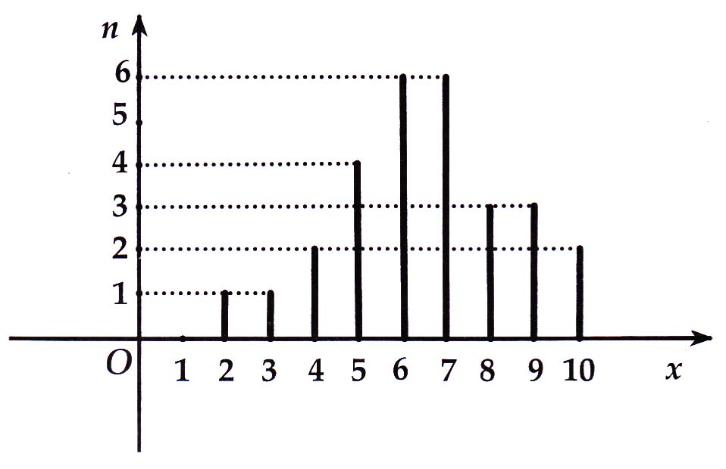
4B. Biểu đồ biểu diễn kết quả học tập bài kiểm tra của học sinh lớp 7B như hình vẽ. Hãy lập bảng tần số từ biểu đồ này và rút ra nhận xét

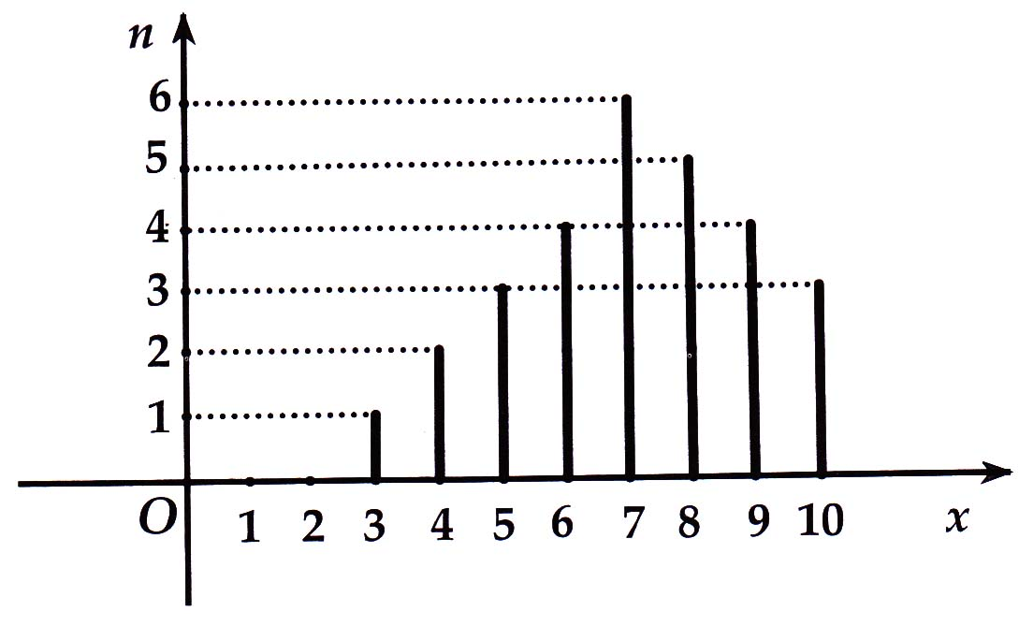
III. BÀI TẬP VỀ NHÀ
5. Nhiệt độ trung bình hàng tháng trong một năm của một địa phương được ghi lại trong bảng sau:
Tháng | 1 | 2 | 3 | 4 | 5 | 6 | 7 | 8 | 9 | 10 | 11 | 12
Nhiệt độ | 20 | 21 | 25 | 30 | 32 | 33 | 32 | 27 | 25 | 20 | 20 | 17

Lập bảng "tần số" rồi biểu diễn bằng biểu đồ đoạn thẳng.

6. Số cơn bão trong 1 năm đổ bộ vào lãnh thổ Việt Nam trong 20 năm cuối cùng của thế kỉ XX được ghi lại trong bảng sau:
3 | 3 | 6 | 6 | 3 | 5 | 4 | 3 | 9 | 8
2 | 4 | 3 | 4 | 3 | 4 | 3 | 5 | 2 | 2
a) Dấu hiệu ở đây là gì?
b) Lập bảng "tần số" .
c) Biểu diễn bằng biểu đổ đoạn thẳng và rút ra nhận xét.
7. Lớp 7A có 40 bạn, tổng kết học kì I có 8 bạn xếp loại giỏi 20 bạn xếp loại khá, 10 bạn xếp loại trung bình và 2 bạn xếp loại yếu. Hãy lập bảng tần số tính tần suất và vẽ biểu đổ hình quạt biểu diễn học lực của học sinh
8. Biểu đổ biểu diễn kết quả học tập bài kiểm tra của học sinh lớp 7C như hình vẽ. Hãy lập bảng "tần số" từ biểu đồ này và rút ra nhận xét

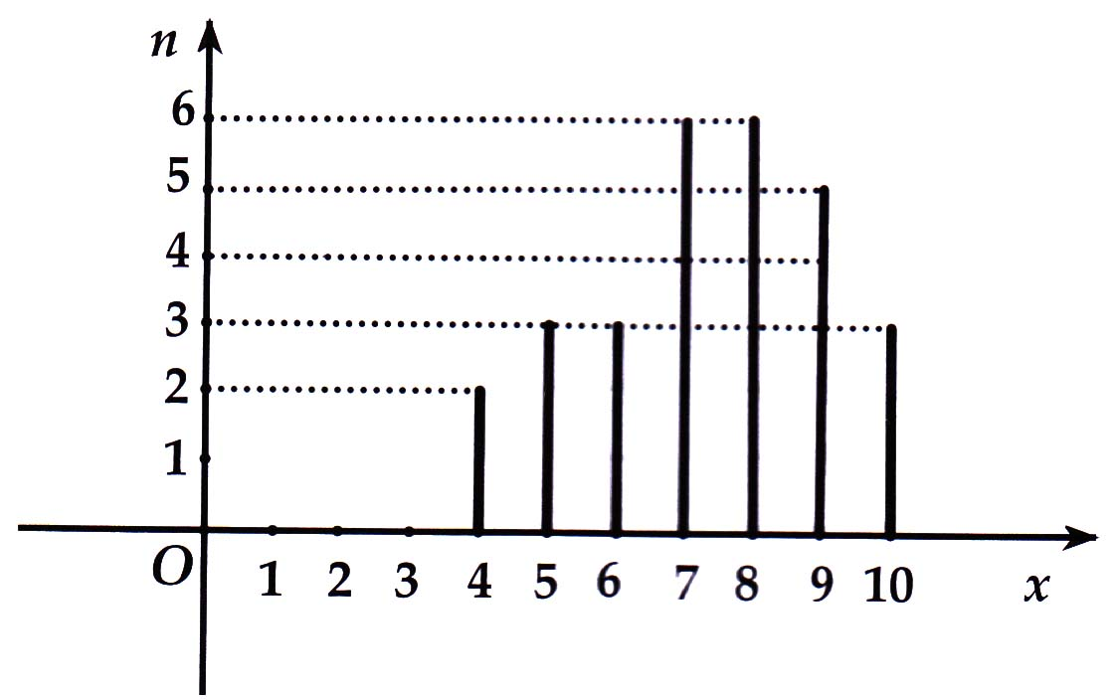
HƯỚNG DẪN
1A. Ta có bảng "tần số" như sau:

Điểm (x) | 4 | 5 | 6 | 7 | 8 | 9 | 10
Tần số (n) | 1 | 1 | 3 | 1 | 2 | 1 | 1 | N = 10
Biểu đồ đoạn thẳng:

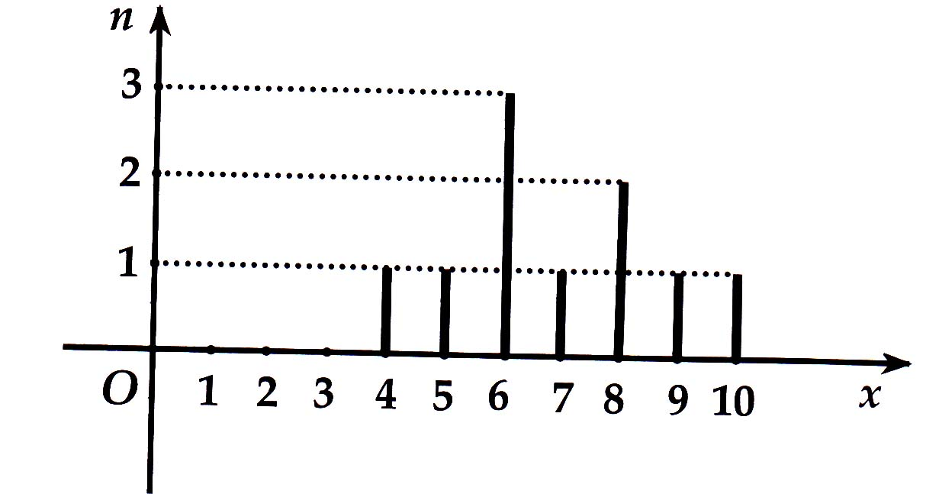
1B. Tương tự 1A. Ta có bảng "tần số" như sau

Số con (x) | 1 | 2 | 3 | 4
Tần số (n) | 5 | 3 | 1 | 1 | N = 10
Biểu đồ đoạn thẳng:
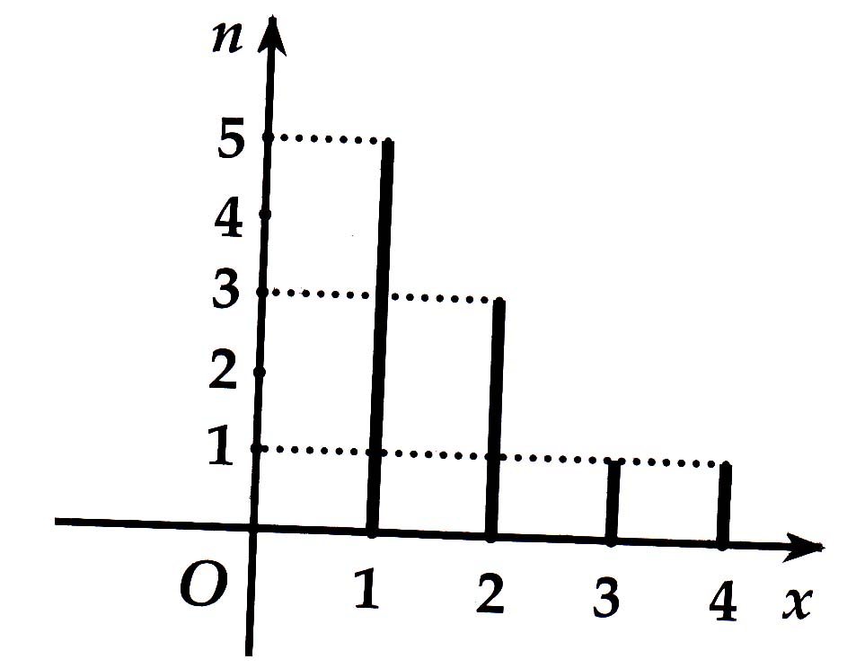

2A. Biểu đồ hình chữ nhật biểu thị dân số các nước:
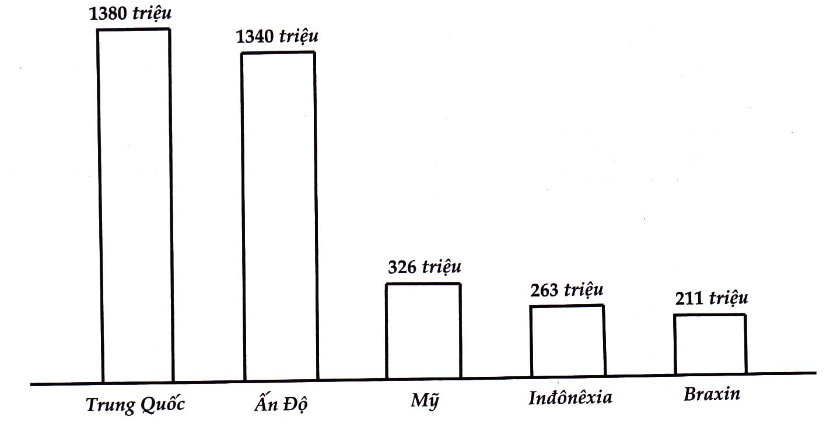
2B. Tương tự 2A. Biểu đổ hình chữ nhật biểu thị dân số Việt Nam qua các năm:
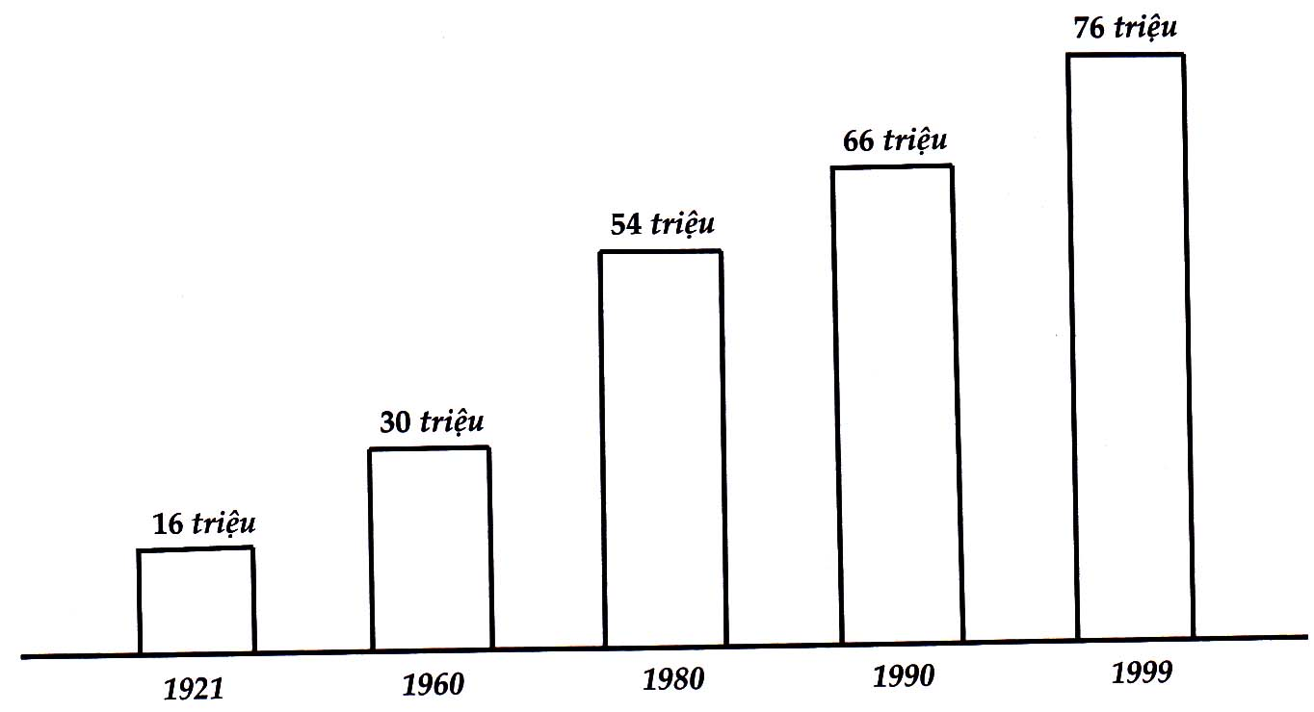

3A. Ta có bảng "tần số" như sau:

Học lực | Giỏi | Khá | Trung bình | Yếu
Tần số (n) | 20 | 60 | 90 | 30 | N = 200
Tần suất () | 10% | 30% | 45% | 15% | 100%

Ta có 10% ứng với góc ở tâm là 3,6° x 10 = 36°; 15% ứng với góc ở tâm 3,6°x 15 = 54°; 30% ứng với góc ở tâm 3, 6° x 30 = 108°; 45% ứng với góc ở tâm 3, 6° x 45 = 162°.
Ta có biểu đồ như hình vẽ sau
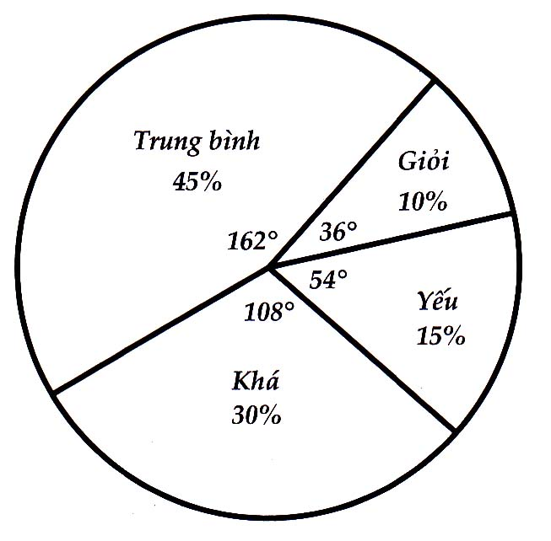
3B. Tương tự 3A. Ta có bảng "tần số" như sau:
Phương tiện đến trường | Đi bộ | Xe đạp | Xe máy | Ôtô
Tần số (n) | 90 | 50 | 40 | 20 | N = 200
Tần suất () | 45% | 25% | 20% | 10% | 100%

Ta có biểu đồ như hình vẽ sau:

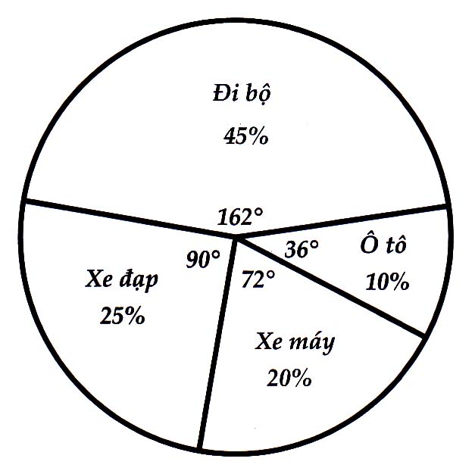

4A. Ta có bảng "tần số" như sau:
Điểm ( x) | 2 | 3 | 4 | 5 | 6 | 7 | 8 | 9 | 10
Tần số (n) | 1 | 1 | 2 | 4 | 6 | 6 | 3 | 3 | 2 | N = 28

Nhận xét: Có tất cả 28 bài kiểm tra. Kết quả học tập của lớp ở mức khá. Không có bạn nào bị 1 điểm. Điểm thấp nhất là 2, có 1bạn được 2 điểm. Điểm cao nhất là 10 có 1 bạn được 10 điểm.
Có 4 bạn bị điểm dưới trung bình. Tỉ lệ đạt điêm 6 và 7 khá cao.
Tỉ lệ điểm từ 7 trở lên đạt = 50% .
4B. Tương tự 4A. Ta có bảng "tần số" như sau:
Điểm (x) | 3 | 4 | 5 | 6 | 7 | 8 | 9 | 10
Tần số (n) | 1 | 2 | 3 | 4 | 6 | 5 | 4 | 3 | N = 28
Nhận xét: Học sinh tự làm.
5. Tương tự 1A. Ta có bảng "tần số" như sau:

Nhiệt độ | 17 | 20 | 21 | 25 | 27 | 30 | 32 | 33
Tần số (n) | 1 | 3 | 1 | 2 | 1 | 1 | 2 | 1 | N = 12

Biểu đồ đoạn thẳng:

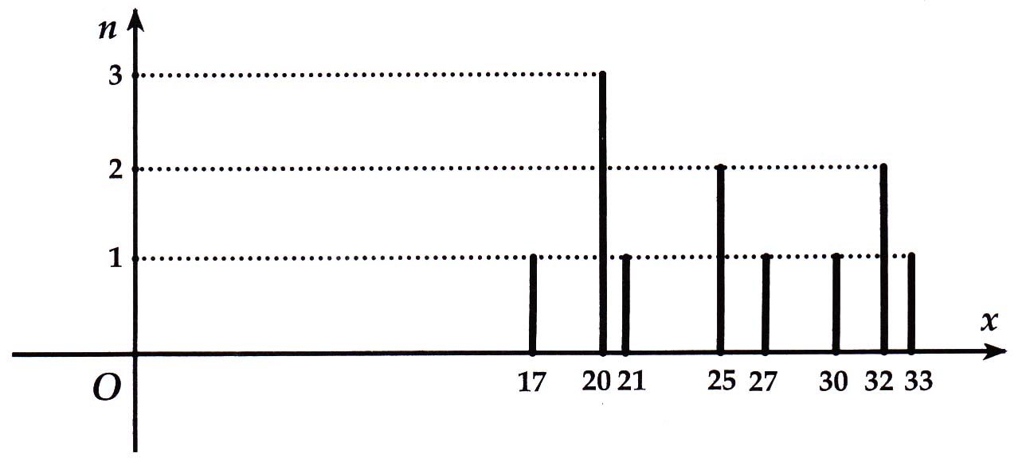
6. a) Dấu hiệu ở đây là ; Số cơn bão trong 1 năm đổ bộ vào lãnh thổ
Việt Nam trong 20 năm cuối cùng của thế kỉ XX
b) Ta có bảng "tần số"
Số cơn bão trong 1 năm | 2 | 3 | 4 | 5 | 6 | 8 | 9
Tần số (n) | 3 | 7 | 4 | 2 | 2 | 1 | 1 | N = 20
c) Ta có bảng biểu đồ đoạn thẳng như saư:
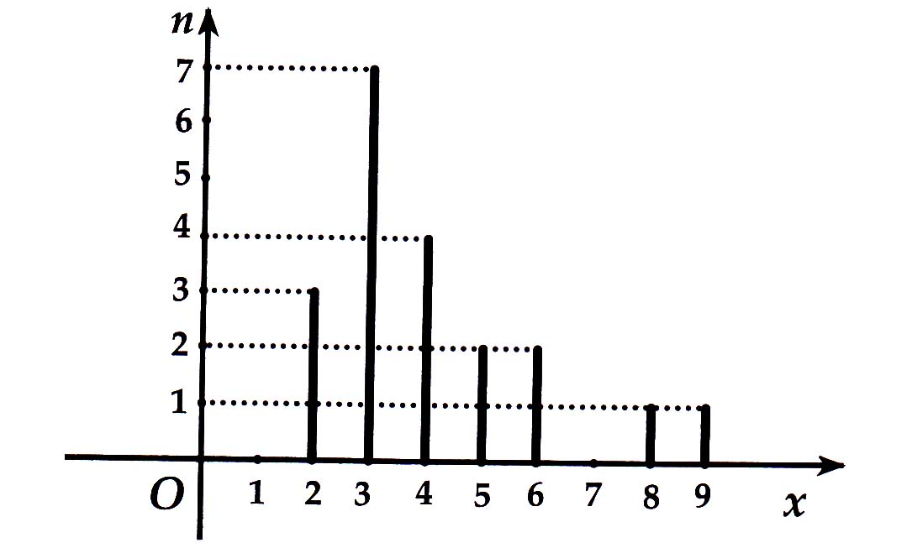
Nhận xét: Trong 20 năm trên, số cơn bão trong 1 năm là từ 2 đến 9 cơn bão. Đa số các năm số cơn bão trong năm từ 2 đến 4. Có 7 năm có 3 cơn bão trong năm, số cơn bão trong năm là 8 và 9 chiếm tỉ lệ ít nhất (1 năm có 8 cơn bão và 1 năm có 9 cơn bão).
7. Tương tự 3A. Học sinh tự làm.
8. Tương tự 4A. Ta có bảng "tần số" như sau:
Điểm (x) | 4 | 5 | 6 | 7 | 8 | 9 | 10
Tần số (n) | 2 | 3 | 3 | 6 | 6 | 5 | 3 | N = 28
Nhận xét: Có tất cả 28 bài kiểm tra. Kết quả học tập của lớp ở mức khá, Không có bạn nào bị dưới 4 điểm. Điểm thấp nhất là 4, có 1 bạn được 4 điểm. Điểm cao nhất là 10 có 3 bạn được 10 điểm. Có 2 bạn bị điểm dưới trung bình. Tỉ lệ đạt điểm 7, 8, 9 khá cao. Tỉ lệ điểm từ 7 trở lên đạt 71,43%.
..............................................................................................................................................................
..............................................................................................................................................................
..............................................................................................................................................................
..............................................................................................................................................................
..............................................................................................................................................................
..............................................................................................................................................................
..............................................................................................................................................................
..............................................................................................................................................................
..............................................................................................................................................................
CHỦ ĐỀ 4. SỐ TRUNG BÌNH CỘNG

I. TÓM TẮT LÝ THUYẾT
1. Số trung bình cộng của dấu hiệu
Dựa vào bảng "tần số" ta có thể tính được số trung bình cộng của một số (kí hiệu ) như sau:
+ Nhân từng giá trị với tần số tương ứng;
+ Cộng tất cả các tích vừa tìm được;
+ Chia tổng đó cho số các giá trị (tổng các tần số).
Công thức tính:
trong đó: x₁, x₂, x₃, …x_{k} là k giá trị khác nhau của dấu hiệu X.
n₁, n₂, n_{3,…} n_{k} là tần số tương ứng, N là số các giá trị.

2. Ý nghĩa của số trung bình cộng
- Số trung bình cộng dùng làm "đại diện" cho dấu hiệu, đặc biệt là khi muốn so sánh các dấu hiệu cùng loại.
- Khi các giá trị của dấu hiệu, có khoảng cách chênh lệch rất lớn đối với nhau, thì không nên lấy số trung bình cộng làm "đại diện" cho dấu hiệu đó.
- Số trung bình cộng có thể không thuộc dãy giá trị dấu hiệu.
3. Mốt của dấu hiệu
- Mốt của dấu hiệu là giá trị có tần số lớn nhất trong bảng "tần số". Kí hiệu M₀.
- Có những dấu hiệu có hai mốt hoặc nhiều hơn.
II. BÀI TẬP VÀ CÁC DẠNG TOÁN
Dạng 1. Tính số trung bình cộng của dấu hiệu.
Phương pháp giải: Để tính số trung bình cộng của dấu hiệu, ta căn cứ vào bảng "tần số", sử dụng công thức:
Lưu ý: Không nên dùng số trung bình cộng làm "đại điện" cho dấu hiệu khi giá trị của dấu hiệu có khoảng cách chênh lệch lớn
1A. Điểm thi các môn học kì I của bạn An như sau:

Toán | 10 | Lịch sử | 7
Văn | 7 | Địa lí | 6
Anh | 9 | Công dân | 8
Vật lí | 8 | Công nghệ | 9
Sinh học | 9 | Tin học | 10

a) Dấu hiệu ở đây là gì?
b) Lập bảng "tần số" các giá trị khác nhau của dấu hiệu.
c) Tính điểm trung bình học kì I của bạn An.
1B. Cân nặng của 10 bạn trong tổ I lớp 7A như sau:
Tên | Cân nặng (kg) | Tên | Cân nặng (kg)
An | 30 | Dũng | 27
Vân | 28 | Lê | 30
Hổng | 25 | Hiếu | 35
Huệ | 35 | Mai | 28
Tuấn | 27 | Ngọc | 27
a) Dấu hiệu ở đây là gì? Có bao nhiêu giá trị của dấu hiệu?
b) Lập bảng "tần số" các giá trị khác nhau của dấu hiệu.
c) Tính cân nặng trung bình 10 bạn tổ I.

2A. Quan sát bảng "tần số" dưới đây và tính số trung bình cộng. Cho biết có nên dùng số trung bình cộng làm "đại diện" cho dấu hiệu không? Vì sao

Giá trị ( x) | 1 | 2 | 3 | 4 | 60 | 70
Tần số (n) | 3 | 1 | 3 | 4 | 3 | 1 | N = 15

2B. Quan sát bảng "tần số" dưới đây và số tính trung bình cộng. Cho biết có nên dùng số trung bình cộng làm "đại diện" cho dấu hiệu không? Vì sao?
Giá trị ( x) | 1 | 2 | 3 | 4 | 90 | 70
Tần số (n) | 3 | 1 | 2 | 4 | 2 | 3 | N = 15

3A. Đo chiều cao của 30 học sinh lớp 7 được kết quả theo bảng dưới đây (đơn vị cm):

Chiều cao (sắp xếp theo khoảng) | Tần số ( n)
105 | 3
110-120 | 7
121-131 | 5
132-142 | 6
143-153 | 7
155 | 2
 | N= 30

a) Bảng này có gì khác so với những bảng tần số đã biết ?
b) Tính số trung bình cộng trong những trường hợp này
3B. Cân nặng của một nhóm học sinh, thư được kết quả trong bảng sau (đơn vị: kg):
Cân nặng (sắp xếp theo khoảng) | Tần số ( n)
28 | 2
31 - 35 | 8
36 - 40 | 5
41 - 45 | 7
46 - 50 | 5
53 | 3
 | N= 30

Bảng này có gì khác so với những bảng tần số đã biết?
Tính số trung bình cộng trong những trường hợp này
4A. Trung bình cộng của sáu số là 20. Do thêm số thứ bảy nên trung bình cộng của bảy số là 25. Tìm số thứ bảy.
4B. Trung bình cộng của bốn số là 15. Do thêm số thứ năm nên trung bình cộng của năm số là 18. Tìm số thứ năm
Dạng 2. Mốt của dấu hiệu
Phương pháp giải: Để tìm mốt của dấu hiệu ta dựa vào bảng bảng "tần số". Mốt của dấu hiệu là giá trị có tần số lớn nhất trong bảng.
5A. Theo dõi thời gian làm một bài toán bài của 30 học sinh, thầy giáo lập được bảng như sau (tính bằng phút):

Thời gian (x) | 3 | 4 | 5 | 6 | 7 | 8 | 9 | 10
Tần số (n) | 1 | 3 | 3 | 6 | 8 | 5 | 3 | 1 | N = 30

a) Thời gian trung bình để học sinh làm xong một bài toán là bao lâu?
b) Tìm mốt của dấu hiệu
5B. Số cơn bão trong 1 năm đổ bộ vào lãnh thổ Việt Nam trong 20 năm. Cuối cùng của thế kỉ XX được ghi lại trong bảng sau:

Số cơn bão | 2 | 3 | 4 | 5 | 6 | 8 | 9
Tần số (n) | 3 | 7 | 4 | 2 | 2 | 1 | 1 | N = 20

a) Số cơn bão trung bình trong 1 năm là bao nhiêu?
b) Tìm mốt của dấu hiệu.
III. BÀI TẬP VỀ NHÀ
6. Khối lượng của 20 gói kẹo (tính theo gam) được ghi lại trong bảng như sau:

200 | 198 | 199 | 199 | 201 | 202 | 199 | 198 | 200 | 200
198 | 199 | 200 | 200 | 199 | 200 | 201 | 201 | 200 | 199

a) Dấu hiệu ở đây là gì?
b) Lập bảng "tần số" các giá trị khác nhau của dấu hiệu.
c) Tính khối lượng trung bình của mỗi gói kẹo.
7. Điều tra về số tiền điện phải trả hàng tháng của mỗi gia đình trong một khu phố (đơn vị: nghìn đồng/ tháng), người ta ghi được bảng tần số ghép lớp sau đây
Lớp | Tần số (n)
100 - 190 | 15
200 - 290 | 25
300 - 390 | 28
400 - 490 | 35
500 - 590 | 20
600 - 690 | 20
700 - 790 | 7
 | N = 150
a) Dấu hiệu ở đây là gì
b) Tính tiền điện trung bình hàng tháng của mỗi gia đình
8. Điều tra số con của một gia đình trong 60 gia đình của khu vực dân cư người ta thu được kết quả trong bảng sau:
Số con (x) | 1 | 2 | 3 | 4 | 5 | 6
Tần số (n) | 15 | 18 | 14 | 7 | 4 | 2 | N = 60

a) Dấu hiệu ở đây là gì
b) Tính số con trung bình của mỗi gia đình
c) Tìm mốt của dấu hiệu
9. Trung bình cộng của năm số là 28. Do thêm số thứ sáu nên trung bình cộng của sáu số là 32. Tìm số thứ sáu.

HƯỚNG DẪN
1A. a) Dấu hiệu ở đây là: Điểm thi các môn học kì I của bạn An.
b) Ta có bảng "tần số" như sau:

Điểm thi | 6 | 7 | 8 | 9 | 10
Tần số (n) | 1 | 2 | 2 | 3 | 2 | N = 10

c) Điểm trung bình học kì I của bạn An là:
1B. a) Dấu hiệu ở đây là: Cân nặng của 10 bạn trong tổ 1 lớp 7A.
b) Ta có bảng "tần số" như sau:

Cân nặng | 25 | 27 | 28 | 30 | 35
Tần số (n) | 1 | 3 | 2 | 2 | 2 | N = 10

c) Cân nặng trung bình 10 bạn tổ I trên là:

2A. Số trung bình cộng là:

Không nên dùng trung bình cộng làm đại diện cho dấu hiệu vì các giá trị có khoảng chênh lệnh lớn.
2B. Tương tự 1A. Số trung bình cộng là:

Không nên dùng trung bình cộng làm đại diện cho dấu hiệu vì các giá trị có khoảng chênh lệnh lớn.
3A. a) Bảng cho giá trị của dấu hiệu dưới dạng khoảng.
b) Trước hết ta tính só trung bình cộng của từng khoảng. Số đó chính là trung bình cộng của các giá trị lớn nhất và nhỏ nhất của khoảng. Ví dụ: trung bình cộng của khoảng 110 - 120 là 115.
- Nhân các số trung bình vừa tìm được với các tần số tương ứng.
- Thực hiện tiếp các bước theo quy tắc đã học.
Để tiện việc tính toán ta kể thêm vào cột chiều cao là cột số trung bình cộng của từng lớp; sau cột tần số là cột tích giữa trung bình cộng
.
Chiều cao | Trung bình cộng của mỗi lớp | Tần số | Tích của trung bình cộng mỗi lớp với tần số
105 | 105 | 3 | 315
110 - 120 | 115 | 7 | 805  !
121 - 131 | 126 | 5 | 630
132 - 142 | 137 | 6 | 822
143 - 153 | 148 | 7 | 1036
155 | 155 | 2 | 310
 |  | N = 30 | 3918

Số trung bình cộng là: = 130,6 (cm).
3B. Tưong tự 3A.
Ta tính được số trung bình cộng là: = 40,33 (kg).
4A. Gọi các số là x₁; x₂; x₃; x₄; x₅; x₆; x₇.
Trung bình cộng sáu số là: = 20
nên ta có: x₁ + x₂ + x₃ + x₄ + x₅ + x₆ = 120. Trung bình cộng bảy số là = 25 suy ra:
x₁ + x₂ + x₃ + x₄ + x₅ + x₆ + x₇ = 175. Từ đó tìm được x₇ = 55.
4B. Tương tự 4A. Ta tìm được x₅ = 30
5A. a) Thời gian trung bình để học sinh làm xong một bài toán là: X - = 6,63 (phút).
b) Mốt của dấu hiệu là M₀ = 7.
5B. Tương tự 5A.
a) Số cơn bão trung bình trong 1 năm là:
= 4,1 (con bão/năm).
b) Mốt của dấu hiệu là M₀ = 3.
6. Tương tự 1A.
a) Dấu hiệu là: Khối lượng của 20 gói kẹo.
b) Ta có bảng "tần số" như sau:

Khối lượng (x) | 198 | 199 | 200 | 201 | 202
Tần số (n) | 3 | 6 | 7 | 3 | 1 | N= 20

c) Khối lượng trung bình mỗi gói kẹo là: = 199,65 (gam).
7. a) Dấu hiệu ở đây là: Số tiền điện phải trả hàng tháng của mỗi gia
đình.
b) Tiền điện trung bình mỗi gia đình là: = 417 (nghìn).
8. a) Dấu hiệu ở đây là: Số con của một gia đình.
b) Số con trung bình của mỗi gia đình là: = 2,55 (con).
c) Mốt của dấu hiệu là M₀ = 2.
9. Tương tự 4A. Ta tìm được x₆ = 52.
..............................................................................................................................................................
..............................................................................................................................................................
..............................................................................................................................................................
..............................................................................................................................................................
..............................................................................................................................................................
..............................................................................................................................................................
..............................................................................................................................................................
..............................................................................................................................................................
..............................................................................................................................................................
ÔN TẬP CHUYÊN ĐỀ 3

I. TÓM TẮT LÝ THUYẾT
Xem lại phần Tóm tắt lý thuyết từ Bài 1 đến Bài. 4.
II. BÀI TẬP VÀ CÁC DẠNG TOÁN
1A. Tổng số điểm thi học kì I ba môn thi Toán, Văn, Tiếng Anh của 10 bạn học sinh giỏi nhất lớp 7A như sau:

30 | 27 | 28 | 28 | 27 | 29 | 28 | 29 | 28 | 29

a) Dấu hiệu cần tìm hiểu ở đây là gì?
b) Dấu hiệu có tất cả bao nhiêu giá trị?
c) Tính số các giá trị khác nhau của dấu hiệu
d) Lập bảng "tần số".
e) Tính số trung bình cộng của dấu hiệu.
f) Tìm mốt của dấu hiệu.
1B. Tổng số điểm thi học kì I ba thi môn Toán, Văn, Tiếng Anh của 10 bạn học sinh giỏi nhất lớp 7B như sau:

28 | 29 | 27 | 28 | 26 | 26 | 28 | 27 | 28 | 29

a) Dấu hiệu cần tìm hiểu ở đây là gì?
b) Dấu hiệu có tất cả bao nhiêu giá trị?
c) Tính số các giá trị khác nhau của dấu hiệu.
d) Lập bảng "tần số".
e) Tính số trung bình cộng của dấu hiệu.
f) Tìm mốt của dấu hiệu.
2A. Tính trung bình cộng của năm gói hàng trong đó có hai gói khối lượng 2,7kg, một gói có khối lượng 2,4kg và hai gói khối lượng 2,5kg.
2B. Tính trung bình cộng của năm quả dưa hấu trong đó có hai quả khối lượng 2,8 kg, một quả có khối lượng 3kg và hai quả có khối lượng 3,5 kg.
3A. Sản lượng lúa của Đồng bằng sông Cửu Long một số năm, từ năm 2011 đến năm 2015 (tính theo triệu tấn) được cho trong bảng sau:

Năm | 2011 | 2012 | 2013 | 2014 | 2015
Sản lượng lúa | 23,27 | 24,32 | 25 | 25,25 | 25,6
a) Dấu hiệu ở đây là gi?
b) Năm 2014 sản lượng lúa của Đồng bằng sông Cửu Long là bao nhiêu?
c) Biểu diễn bằng biểu đồ hình chữ nhật.
d) Nhận xét về sản lượng lúa của Đồng Bằng sông Cửu Long trong thời gian từ 2011 đến 2015.
e) Tính sản lượng lúa trung bình trong thời gian từ năm 2011 đến năm 2015.
3B. Diện tích trồng lúa của Việt Nam từ năm 2011 đến năm 2015 (tính theo triệu ha) được cho trong bảng sau:
Năm | 2011 | 2012 | 2013 | 2014 | 2015
Diện tích lúa | 7,66 | 7,76 | 7,9 | 7,82 | 7,83

a) Dấu hiệu ở đây là gì?
b) Năm 2014 diện tích trồng lúa của Việt Nam là bao nhiêu?
c) Biểu diễn bằng biểu đổ hình chữ nhật.
d) Nhận xét về diện tích trồng lúa của Việt Nam trong thời gian từ 2011 đến 2015.
e) Tính diện tích trồng lúa trung bình trong thời gian từ năm 2011 đến năm 2015.
III. BÀI TẬP VỀ NHÀ
4. Tổng số điểm thi học kì I ba thi môn Toán, Văn, Tiếng Anh của 10 bạn học sinh giỏi nhất lớp 7C như sau:
26 | 27 | 27 | 28 | 26 | 29 | 28 | 27 | 28 | 27
a) Dấu hiệu cần tìm hiểu ở đây là gì?
b) Dấu hiệu có tất cả bao nhiêu giá trị.
c) Tính số các giá trị khác nhau của dấu hiệu.
d) Lập bảng "tần số".
e) Tính số trung bình cộng của dấu hiệu.
f) Tìm mốt của dấu hiệu.
5. Hàng ngày, bạn Dũng thử ghi lại thời gian cần thiết để đi xe đạp từ nhà đến trường và thực hiện điều đó trong 15 ngày. Kết quả thu được ở bảng sau thời gian tính theo phút?
Thời gian (x) | 25 | 26 | 27 | 28 | 29
Tần số (n) | 2 | 4 | 16 | 2 | 1 | N = 15
a) Dấu hiệu bạn Dũng quan tâm là gì?
b) Tính thời gian trung bình Dũng đi từ nhà đến trường.
c) Tìm một của dấu hiệu.
6. Một cửa hàng bán giày ghi lại số giày đã bán cho nam giới trong một tháng theo các cỡ khác nháu như sau:

Cỡ giày (x) | 38 | 39 | 40 | 41 | 42 | 43
Số giày bán(n) | 7 | 16 | 28 | 36 | 15 | 8 | N = 110

a) Dấu hiệu ở đây là gì?
b) Số nào có thể là "đại diện" cho dấu hiệu? Vì sao?
c) Có thể rút ra nhận xét gì?
7. Cho bảng "tần số" các giá trị của dấu hiệu M₀ = 2.
Giá trị(x) | x₁ | x₂ | x₃ | …. | x_{n}
Tần số (n) | n₁ | n₂ | n₃ | …. | n_{k}

a) Tính số trung bình cộng.
b) Nếu mỗi giá trị của dấu hiệu đều tăng lên 2 lần thì số trung bình cộng thay đổi thế nào?
c) Nếu mỗi giá trị của dấu hiệu giảm đi 5 lần thì số trung bình cộng thay đổi thế nào?
HƯỚNG DẪN

1A. a) Dấu hiệu: Tổng số điểm thi học kì I ba thi môn Toán, Văn, Tiếng
Anh của 10 bạn học sinh giỏi nhất lớp 7A.
b) Dấu hiệu có tất cả 10 giá trị.
c) Số các giá trị khác nhau của dấu hiệu là 4.
d) Ta có bảng "tần số" như sau:
Tổng điểm | 27 | 28 | 29 | 30
Tần số (n) | 2 | 4 | 3 | 1 | N = 10
e) Điểm trung bình: = 28,3.
f) Mốt của dấu hiệu là M₀ = 28.
1B. Tương tự 2A.
a) Dấu hiệu: Tổng số điểm thi học kì I ba thi môn Toán, Văn, Tiếng Anh của 10 bạn học sinh giỏi nhất lớp 7B.
b) Dấu hiệu có tất cả 10 giá trị.
c) Số các giá trị khác nhau của dấu hiệu là 4.
d) Ta có bảng "tần số" như sau:
Tổng điểm (x) | 26 | 27 | 28 | 29
Tần số (n) | 2 | 2 | 4 | 2 | N = 10
e) Điểm trung bình: = 27,6.
f) Mốt của dấu hiệu là M₀ = 28.
2A. Khối lượng trung bình: = 2,56 (kg)
2B. Tương tự 2A. Khối lượng trung bình: = 3,12 (kg).
3A. a) Dấu hiệu ở đây là: Sản lượng lúa của Đồng bằng sông Cửu Long
từ năm 2011 đền năm 2015.
b) Năm 2014 sản lượng lúa của Đồng bằng sông Cửu Long là 25,25 triệu tấn.
c) Biểu đồ:
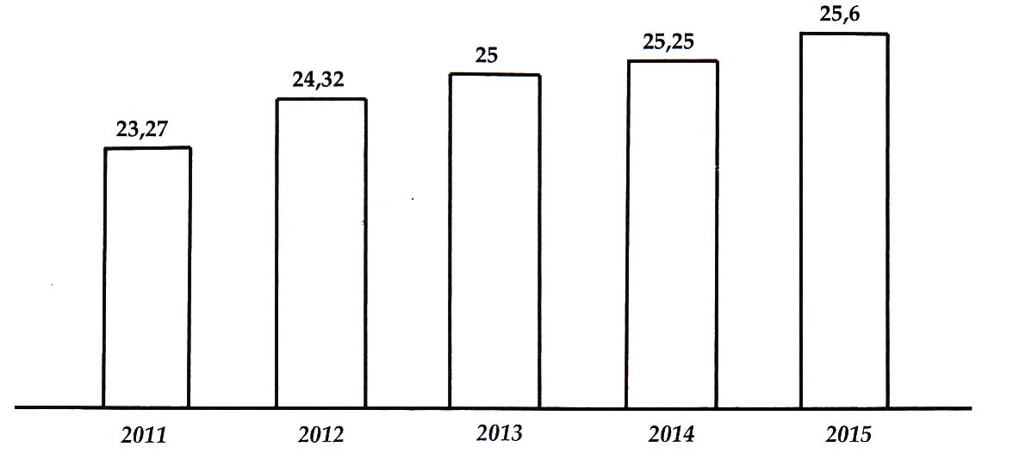
d) Sản lượng lúa của Đồng Bằng sông Cửu Long từ 2011 đến 2015 liên tục tăng. Từ năm 2011 đến 2012 tăng mạnh (1,05 triệu tấn), các năm về sau tăng chậm hơn, năm sau cao hơn năm trước khoảng 0,25 - 0,68 triệu, tấn)
= 24, 688 (triệu tấn).
3B. Tương tự 2A.
a) Dấu hiệu ở đây là: Diện tích trồng lúa của Việt Nam từ năm 2011 đến năm 2015.
b) Năm 2014 diện tích trồng lúa Việt Nam là 7,82 triệu ha.
c) Biểu đồ

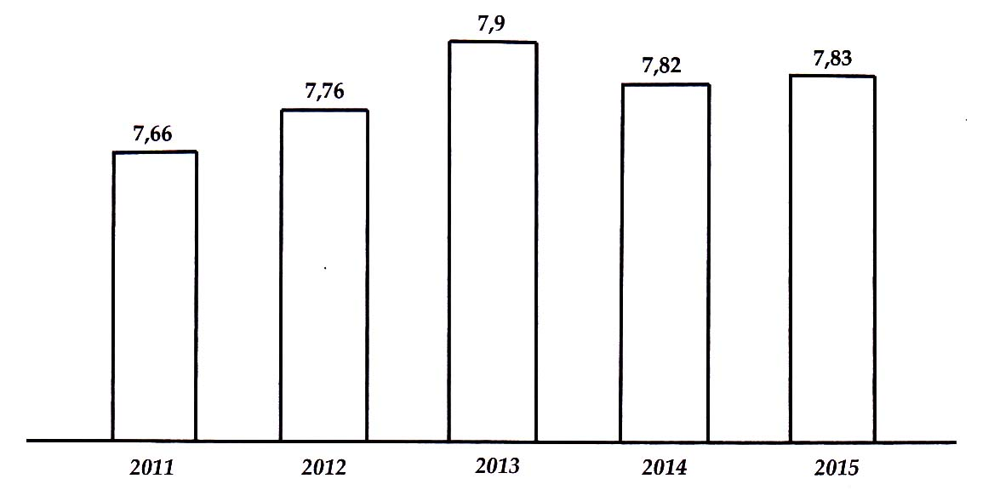

d) Diện tích trồng lúa của Việt Nam từ 2011 đến 2015 tăng dần. Từ năm 2012 đến 2013 tăng mạnh nhất (0,14 triệu ha), từ năm 2013 đến năm 2014 bị giảm 0,08 triệu ha, sau đó lại tăng thêm 0,01 triệu ha vào năm 2015.
= 7,794 triệu ha.
4. a.) Dấu hiệu: Tổng số điểm thi học kì I ba thi môn Toán, Văn, Tiếng
Anh của 10 bạn học sinh giỏi nhất lớp 7C.
b) Dấu hiệu có tất cả 10 giá trị.
c) Số các giá trị khác nhau của dấu hiệu là 4.
d) Ta có bảng "tần số" như sau:

Tổng điểm (x) | 26 | 27 | 28 | 29
Tần số (n) | 2 | 4 | 3 | 1 | N= 10

e) Điểm trung bình: = 27,3.
f) Mốt của dấu hiệu là M₀ = 27.
5. a) Dấu hiậu bạn Dũng quan tâm. là thời gian cần thiết để đi xe đạp từ
nhà đến trường.
b) Thời gian trung bình để bạn Dũng đi từ nhà đến trường là
= 26,73 (phút).
c) Mốt của dấu hiệu là M₀ = 27.
6. a) Dấu hiệu: Số giày đã bán cho nam giới trong một tháng theo các
cỡ.
b) Mốt của dấu hiệu là: M₀ = 41 nên số 41 là đại diện cho dấu hiệu vì đó là điều cửa hàng quan tâm: cỡ giày nào bán được nhiều nhất.
c) Nhận xét: Cỡ giày phù hợp với nam giới là từ 38 đến 43, trong đó cỡ 41 phù hợp với nhiều nam giới nhất.
7. Ta có
b) Nếu mỗi giá trị của dấu hiệu đều tăng lên 2 lẩn thì số trung bình cộng cũng tăng lên 2 lần.
c) Nếu mỗi giá trị của dấu hiệu giảm đi 5 lần thì số trung bình cộng cũng giảm đi 5 lần.
..............................................................................................................................................................
..............................................................................................................................................................
..............................................................................................................................................................
..............................................................................................................................................................
..............................................................................................................................................................
..............................................................................................................................................................
..............................................................................................................................................................
..............................................................................................................................................................
..............................................................................................................................................................
..............................................................................................................................................................
..............................................................................................................................................................
..............................................................................................................................................................
..............................................................................................................................................................
..............................................................................................................................................................
..............................................................................................................................................................
..............................................................................................................................................................
..............................................................................................................................................................
..............................................................................................................................................................
..............................................................................................................................................................
..............................................................................................................................................................
..............................................................................................................................................................
..............................................................................................................................................................
ĐỀ KIỂM TRA CHUYÊN ĐỀ 3
Thời gian làm bài cho mỗi đề là 45 phút
ĐỀ SỐ 1

PHẦN I. TRẮC NGHIỆM (4 ĐIỂM)
Khoanh vào chữ cái đứng trước câu trả lời đúng:
Kết quả thống kê số điểm đạt được sau mỗi lần bắn của một xạ thủ được cho trong bảng sau:

Giá trị (x) | 0 | 6 | 7 | 8 | 9 | 10
Tần sô (n) | 1 | 2 | 5 | 8 | 11 | 3

Câu 1. Dấu hiệu là:
A. Số lần bắn của xạ thủ
B. Số điểm đạt được sau mỗi lần bắn của xạ thủ
C. Số lần bắn trúng của xạ thủ
D. Tần số các điểm bắn của xạ thủ
Câu 2. Tổng số phát súng xạ thủ đã bắn là:
A. 6; B.10; C. 30; D. 40
Câu 3. Số điểm khác nhau sau mỗi lần bắn là:
A. 5; B. 6; C. 10; D. 30
Câu 4. Số lần xạ thủ bắn trượt là:
A. 0; B. 1; C. 2; D. 3
Câu 5. Giới hạn cao nhất của số điểm là:
A. 0; B.11; C. 10; D. 30
Câu 6. Mốt của dấu hiệu là:
A. 9; B.10; C. 11; D. 6
Câu 7. Số lần đạt điểm 9 và 10 là:
A. 9; B.10; C. 11; D. 14
Câu 8. Điểm trung bình qua các lần bắn của xạ thủ là:
A. 8,24; B.7,7; C. 8,3; D.8,0
PHẨN II. TỰ LUẬN (6 ĐIỂM)
Bài 1. (5,0 điểm) Cân nặng của 20 bạn học sinh (tính tròn đến kg) lớp 7 được ghi lại như sau:
32 | 31 | 30 | 29 | 31 | 28 | 30 | 31 | 30 | 32
33 | 30 | 31 | 28 | 30 | 30 | 29 | 32 | 29 | 30
a) Dấu hiệu ở đây là gì?
b) Lập bảng tần số.
c) Tính số trung bình cộng.
d) Tìm mốt của dấu hiệu.
e) Vẽ biểu đồ đoạn thẳng.
Bàì 2. (1,0 điểm) Trung bình cộng của năm số là 12. Do bớt đi một số thứ năm nên trung bình cộng của bốn số còn lại là 9. Tìm số thứ năm.
HƯỚNG DẪN
PHẦN I. TRẮC NGHIỆM (4 ĐIỂM)
Câu 1. B. Câu 5. C.
Câu 2. C. Câu 6. A.
Câu 3. B. Câu 7. D.
Câu 4. B. Câu 8. D.
PHẦN II. TỰ LUẬN (6 ĐIỂM)
Bài 1. a) Dấu hiệu: Cân nặng của 20 bạn học sinh (tính tròn đến kg) lớp 7.
b) Lập bảng tần số
Cân nặng (x) | 28 | 29 | 30 | 31 | 32 | 33
Tần số (n) | 2 | 3 | 7 | 4 | 3 | 1 | N= 20
c) = 30,3 (kg).
d) Mốt của dấu hiệu M₀ = 30.
e) Biểu đồ đoạn thẳng.
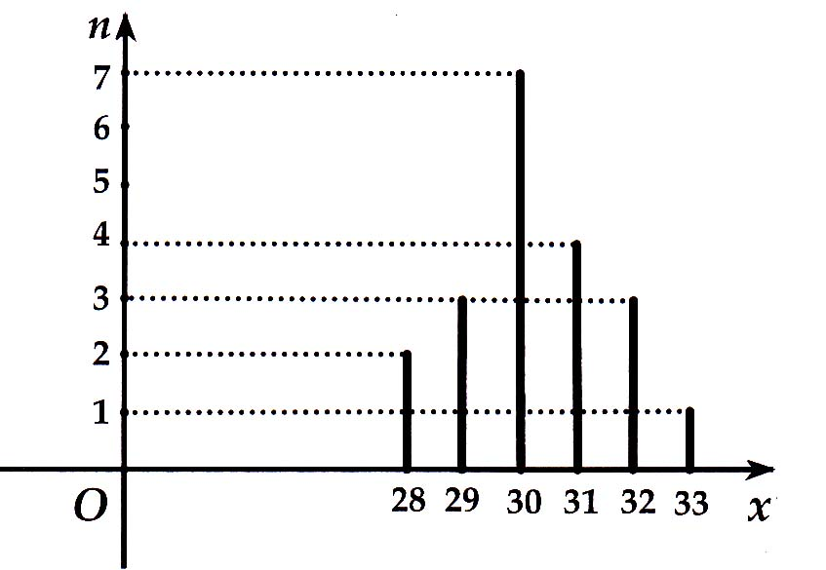
Bài 2. Gọi các số là x₁; x₂; x₃; x₄; x₅. Trung bình cộng năm số là
= 12 nên ta có x₁ + x₂ + x₃ + x₄ + x₅ = 60
Trung bình cộng bốn số còn lại là 9, nên ta có:
x₁ + x₂ + x₃ + x₄ = 4.9 = 36. Từ đó tìm được x₅ = 24
..............................................................................................................................................................
..............................................................................................................................................................
..............................................................................................................................................................
..............................................................................................................................................................
..............................................................................................................................................................
..............................................................................................................................................................
..............................................................................................................................................................
..............................................................................................................................................................
..............................................................................................................................................................
ĐỀ SỐ 2

PHẨN I. TRẮC NGHIỆM ( 4 ĐIỂM)
Khoanh vào chữ cái đứng trước câu trả lời đúng:
Chiều cao của một số bạn học sinh lớp 7 (đơn vị: cm ) được ghi lại như sau:
Giá trị (x) | 153 | 154 | 155 | 156 | 157 | 158
Tần số (n) | 3 | 5 | 8 | 7 | 5 | 2

Câu 1. Dấu hiệu là:
A. Số bạn học sinh lớp 7 tham gia đo chiều cao;
B. Chiều cao của 1 số bạn học sinh lớp 7;
C. Số bạn học sinh cao dưới 158 cm;
D. Số bạn học sinh cao trên 153 cm.
Câu 2. Số bạn tham gia đo chiều cao là:
A. 6; B. 10; C. 20; D. 30.

Câu 3. Số các giá trị khác nhau của dấu hiệu là :
A. 5; B. 6; C.10; D. 30.
Câu 4. Số bạn cao từ 153 cm đến 155 cm là:
A. 16; B.8; C. 5; D.3.
Câu 5. Số bạn cao 158 cm là:
A. 1; B.2; C.3; D.4.
Câu 6. Mốt của dấu hiệu là:
A. 2; B.8; C.158; D.155.
Câu 7. Số bạn cao 157 cm và 158 cm là:
A. 5; B.2; C.7; D.8.
Câu 8. Chiều cao (cm) trung bình của các bạn là:
A.155,4; B. 155,5; C.156,2; D.155,8
PHẦN II. TỰ LUẬN (6 ĐIỂM)
Bài 1. (5,0 điểm) Thời gian vẽ một bức tranh (tính theo phút) của một số học sinh lớp 7A được ghi lại dưới bảng như sau:
35 | 40 | 38 | 42 | 42 | 40 | 40 | 42 | 45 | 38
38 | 40 | 38 | 35 | 30 | 42 | 42 | 35 | 40 | 40
a) Dấu hiệu ở đây là gì?
b) Lập bảng tần số?
c) Tính số trung bình cộng.
d) Tìm mốt của dấu hiệu.
e) Vẽ biểu đồ đoạn thẳng.
Bài 2. (1,0 điểm) Trung bình cộng của năm số là 10. Do bớt đi một số thứ năm nên trung bình cộng của bốn số còn lại là 6. Tìm số thứ năm.

HƯỚNG DẪN

PHẦN I. TRẮC NGHIỆM (4 ĐIỂM)
Câu 1. B. Câu 5. B.
Câu 2. D. Câu 6. D.
Câu 3. B. Câu 7. C.
Câu 4. A. Câu 8. A.
PHẦN II. TỰ LUẬN (6 ĐIỂM)
Bài 1. a) Dấu hiệu: Thời gian vẽ một bức tranh của một số học sinh lớp 7A.
b) Lập bảng tần số
Thời gian (x) | 30 | 35 | 38 | 40 | 42 | 45
Tần số (n) | 1 | 3 | 4 | 6 | 5 | 1 | N = 20

c) = 39,1 (phút).
d) Mốt của dấu hiệu M₀ = 40.
c) Biểu đồ đoạn thẳng.
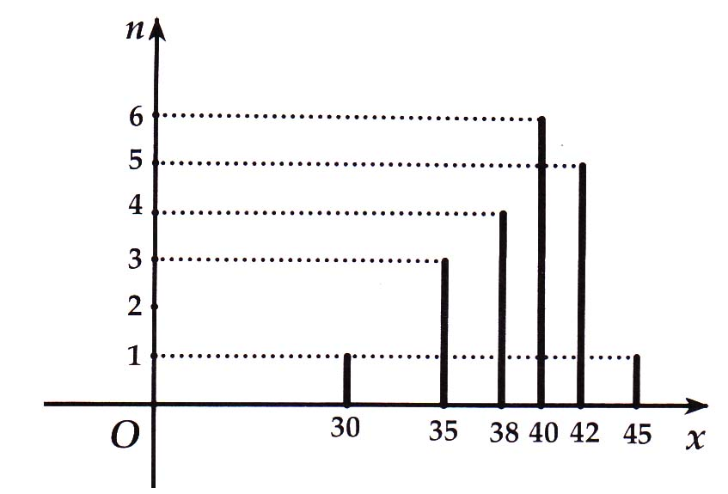
Bài 2. Tương tự Bài 2. Đề I. Ta tìm được x₅ = 26.
..............................................................................................................................................................
..............................................................................................................................................................
..............................................................................................................................................................
..............................................................................................................................................................

CHUYÊN ĐỀ 4. BIỂU THỨC ĐẠI SỐ
CHỦ ĐỀ 1. KHÁI NIỆM BIỂU THỨC ĐẠI SỐ
GIÁ TRỊ CỦA BIỂU THỨC ĐẠI SỐ

I. TÓM TẮT LÝ THUYẾT
- Biểu thức đại số là biểu thức chứa các số, các phép toán (cộng, trừ, nhân, chia, nâng lên lũy thừa); ngoài ra có thể còn có cả các chữ (a, b, c, x, y, z,.,.) đại diện cho các số.
- Trong biểu thức đại số, các chữ có thể đại diện cho những số tùy ý nào đó. Người ta gọi những chữ như vậy là biến số (còn gọi tắt là biến).
- Để tính giá trị của một biểu thức đại số tại các giá trị cho trưóc của các biến, ta thay các giá trị cho trước đó vào biểu thức rồi thực hiện các phép tính.
II. BÀI TẬP VÀ CÁC DẠNG TOÁN
Dạng 1. Viết các biểu thức đại số theo các mệnh đề cho trước
Phương pháp giải: Dùng các chữ, các số và các phép toán để diễn đạt các mệnh đề phát biểu bằng lời.
1A. Viết biểu thức đại số để biểu thị:
a) Tổng bình phương của x và y;
b) Bình phương của tổng x và y;
c) Tích của tổng x và y với hiệu của x và y;
d) Trung bình cộng của x, y và z.
1B. Viết biểu thức đại số để biểu thị:
a) Hiệu bình phương của x và y;
b) Lập phương của hiệu x và y;
c) Tổng của x với tích của 5 và y;
d) Tích của x với tổng của 4 và y.
2A. Viết biểu thức đại số để biểu thị:
a) Chu vi hình vuông có cạnh bằng a;
b) Chu vi hình chữ nhật có chiều dài là a (cm) và chiều rộng là 7 (cm.);
c) Diện tích tam giác có cạnh là a chiều cao tương ứng là h (a và h cùng đơn vị đo).
2B. Viết biểu thức đại số để biểu thị:
a) Diện tích hình vuông có cạnh bằng a;
b) Diện tích hình hộp chữ nhật có chiều dài a (cm), chiều rộng b (cm) và chiều cao 5 (cm).
c) Diện tích hình thang có đáy lớn là a, đáy nhỏ là b và chiều cao là h (các độ dài cùng đơn vị đo).
3A. Viết biểu thức đại số để biểu thị:
a) Tổng các bình phương của hai số lẻ liên tiếp;
b) Tổng các bình phương của hai số lẻ bất kỳ;
c) Tổng của hai số hữu tỉ đối nhau.
3B. Viết biểu thức đại số để biểu thị:
a) Tổng của hai số tự nhiên liên tiếp;
b) Tổng của hai số hữu tỉ nghịch đảo của nhau;
c) Tổng bình phương của hai số chẵn liên tiếp.
Dạng 2. Bài toán dẫn đến việc viết biểu thức đại số
Phương pháp giải: Căn cứ vào nội dung bài toán để viết biểu thức đại số theo yêu cầu của đề bài.
4A. Bạn Tâm mua 5 quyển vở giá x đồng một quyển và 4 cái bút giá y đồng một cái. Hỏi tổng số tiền bạn Tâm phải trả là bao nhiêu?
4B. Bạn An đi mua 4kg táo giá x đồng một kg, 5kg cam giá y đồng một kg, 6kg xoài giá z đồng một kg. Hỏi tổng số tiền bạn An phải trả là bao nhiêu
5A. Một ngày mùa hè, buổi sáng nhiệt độ là t độ, buổi trưa nhiệt độ tăng thêm x độ so với buổi sáng, buổi chiều mặt trời lặn nhiệt độ giảm y độ so với buổi trưa. Viết biểu thức biểu thị nhiệt độ lúc mặt trời lặn của ngày đó theo t, x, y.
5B. Một người được hưởng mức lương là a đồng trong một tháng. Hỏi người đó nhận được bao nhiêu tiền, nếu:
a) Trong một quý lao động người đó bảo đảm đủ ngày công và làm việc có hiệu suất cao nên được thưởng thêm m đồng?
b) Trong hai quý lao động người đó bị trừ n đồng (n < a) vì nghỉ một ngày công không phép?
6A. Một người đi từ nhà đến bến xe buýt mất 15 phút với vận tốc x (km/h) rồi lên xe buýt đi 24 phút nữa thì đến nơi làm việc. Vận tốc của xe buýt là y (km/h). Viết biểu thức biểu thị quãng đường từ nhà người đó đến nơi làm việc.
6B. Viết biểu thức biểu thị quãng đường của một người đi được biết rằng người đó đi bộ trong x (h) với vận tốc 5 (km/h) và đi bằng ô tô trong y (h) với vận tốc 35 (km / h).
7A. Diễn đạt các biểu thức sau bằng lời:
a) x + y; b)
7B. Diễn đạt các biểu thức sau bằng lời:
a) 5(x + y); b) (x + y)²(x - y)²
Dạng 3. Tính giá trị của biểu thức đại số
Phương pháp giải: Để tính giá trị của biểu thức đại số ta thay chữ bởi các giá trị cho trước rồi thực hiện phép tính.
8A. Tính giá trị của các biểu thức sau:
a) A = 3x² - 9 tại x = - 1 và x = -
b) B = 2x² + y tại x = 1 và y = 1.
8B. Tính giá trị của các biểu thức sau:
a) A = - x³ + 2x² - 1 tại x = 2;
b) B = (x⁵+ y⁶ - 2) (2y - 4) tại x = 100 và y = 2.
9A. Một viên đá được thả từ trên cao xuống đất. Sau t giây viên đá rơi được h (m). Biết rằng h = 5t², tính quãng đường viên đá rơi được sau 1,5 giây.
9B. Một khu vườn hình chữ nhật có chiều dài là a (m) chiều rộng ngắn hơn chiều dài 8m, người ta đào một cái áo hình vuông có cạnh bằng b (m) (b < a - 8). Tính diện tích còn lại của khu vườn biết a = 50 m; b = 10m.
Dạng 4. Tính giá trị của biểu thức khi biết mối quan hệ giữa các biến
Phương pháp giải: Sử dụng biểu thức liên hệ giữa các biến để tính giá trị của biểu thức đã cho.
10A. Tính giá trị của biểu thức:
a) N= biết =
b) M = (x⁵ + y⁵ - x²y²) (x + y) - 1 biết x + y = 0.
10B. Tính giá trị của biểu thức:
a) N = biết =
b) M = (x + y)x² - y³(x + y) + (x² - y³ ) + 3 biết x + y + l = 0.
Dạng 5. Tìm giá trị lớn nhất và giá trị nhỏ nhất của biểu thức
Phương pháp giải: Để tìm giá trị lớn nhất (nhỏ nhất) ta biến đổi biểu thức về dưới dạng: hằng số cộng (trừ) với một biểu thức không âm.
Lưu ý:
11A. Tìm giá trị lớn nhất (nhỏ nhất) của các biểu thức:
a) A = 2x² + 1; b) B = - 3x² - l; c) C = |- 3x²|.
11B. Tìm giá trị lớn nhất (nhỏ nhất) của các biểu thức:
a) A = 2 (x +1)² +1; b) B = -3(x +1)² -1; c) C = |-3(x - l)²|
12A. Tìm giá trị lớn nhất (nhỏ nhất) của các biểu thức:
a) A = (x - 2)² + |y - 3| + 1;
b) B = |x² - 1| + (x - 1)² + y²
c) C =
12B. Tìm giá trị lớn nhất (nhỏ nhất) của các biểu thức:
a) A = ( 2x - 3)² +
b) B = 2(x +1)² + |-3(x² - l)|;
c) C =
III. BÀI TẬP VỀ NHÀ
13. Viết biểu thức đại số để biểu thị:
a) Tích của ba số nguyên liên tiếp;
b) Tổng các bình phương của hai số lẻ bất kỳ.
14. Diễn đạt các biểu thức đại số sau bằng lời:
a) x + 2y; b) 7x - 6y; c) 2x²+ (3y)²
15. Hai ga A và B cách nhau 420 km, một tàu khải hành từ ga A tới ga B với vận tốc 50 (km / h), cùng lúc đó một tàu khác khởi hành từ ga B về ga A với vận tốc 55(km / h).
a) Viết biểu thức biểu thị khoảng cách của hai tàu sau khi chúng di chuyển được t (h)
b) Tính khoảng cách giữa hai tàu sau 2h.
c) Sau bao lâu thì hai tàu gặp nhau?
16. Tính giá trị của biểu thức:
a) A = 3x² - 2x + 5 tại x = l;
b) B = 4xy (x - y) tại x = -1 ,y = 2.
17. Tính giá trị của biểu thức:
a) biết
b) B = 2x + 2y + 3xy (x + y) + 5(x³y² + x²y³) + 4 biết: x + y = 0
18. Tìm giá trị lớn nhất (nhỏ nhất) của biểu thức:
a) A = (x - 1)² +1; b) B = x² + x⁴ - ;
c) C = - (x - 2)⁴ -|y - l| + l; d) D =
HƯỚNG DẪN
1A. a) x² + y² b) (x + y)²
c) (x + y) (x-y). d)
1B. Tương tự 1A.
a) x² - y² b) (x - y)³
c) x + 5y. d) x ( 4 + y)
2A. a) 4a. b) 2 ( a + 7) c) ah
2B. Tương tự 2A.
a) a². b) 5ab c)
3A. Đây là bài toán mở, kết quả đưa ra dưới đây là các kết quả thường
dùng.
a) (2n - 1 )² + (2n +1)² với n Z.
b) (2n + 1)² + (2m + 1)² với m, n Z,
c) với a, b 0; a, b Z
3B. Tương tự 3A.
a) n + (n + 1) với n Z.
b) với a, b 0; a, b Z
c) (2n)² + (2n + 2)² với n Z
4A. Số tiền Tâm phải trả là 5x + 4y đồng.
4B. Số tiền An phải trả là 4x + 5y + 6z đồng
5A. Nhiệt độ lúc mặt trời lặn của ngày đó là t + x - y độ.
5B. a) 3a + m (đồng). b) 6a - n (đồng).
6A. Đổi . Quãng đường người đó từ nhà
đến nơi làm việc là (km)
6B. Quãng đường của một người đi được là 5x + 35y (km).
7A. a) Tổng hai số x và y.
b) Nửa tích của tổng hai số x, y và hiệu hai số x, y.
7B. a) Năm lần tổng hai số x và y.
b) Tích của bình phương tổng hai số x, y và bình phương của hiệu
hai số x, y.
8A. a) Thay x = - l vào biểu thức A ta có: A = 3x²- 9 = 3(-1)2 - 9 = -6;
Thay x = - vào biểu thức A ta có:
A= 3x² - 9 = 3
b) Thay x = 1; y = 1 vào biểu thức ta được: B = 3.
8B. a) Thay x = 2 vào biểu thức A ta có:
A = - x³ + 2x² - 1 = - 2³ + 2.2² - 1 = - 1
b) Thay x = 1, y = 2 vào biểu thức B ta có: B = 4.
9A. Quãng đường viên đá rơi được h = 5t² = 5.1,5² = 11,25 (m)
9B. Diện tích còn lại của khu vườn a (a - 8) - b².
Thay a = 50 m; b = 10m ta có: 50 (50 - 8) - 10² = 2000(m²).
10A. a) Ta có y = 2x => N =
Cách khác:
b) Ta có x + y = 0 => y - x
M = x⁴ - x (-x)³ + x3 (- x) - ( - x)⁴ -1
= x⁴ + x⁴ - x⁴ - x⁴ -1 = -1.
10B. Tương tư 10A. a) N = -
b) Ta có x + y + l = 0 => x + y = -1 Từ đó tính được M = 1.
11A. a) Với mọi x R ta có 2x² 0. Do đó 2x² +1 1.
Vậy biểu thức A đạt giá trị nhỏ nhất (GTNN) bằng 1 khi x = 0.
b) Với mọi x R ta có -3x² 0. Do đó -3x² -1 -1. Vậy biểu thức B đạt giá trị lớn nhất (GTLN) bằng -1, khi x = 0.
c) Với mọi xR ta có |x²| 0. Do đó |-3x²| 0
Vậy biểu |-3x²| đạt GTNN bằng 0, khi x = 0.
11B. Tương tự 11A. a) A đạt GTNN bằng 1 khi x = - l.
b) B đạt GTLN bằng 0, khi x = -1.
c) C đạt GTNN bằng 0 khi x = 1.
12A. a) Với x, y R ta có (x - 2)² 0; |y - 3| 0.
Do đó (x - 2)² + |y - 3| + l 1.
Vậy GTNN của A bằng 1 khi x = 2, y = 3.
b) Với x, y R ta có (x - l)² 0; |x² -1| 0; y² 0.
Do đó |x² - 1| + (x - l) + y² 0 .
Vậy GTNN của B bằng 0, khi x = 1; y = 0.
c) Theo câu 11B GTLN C = 1 khi mẫu số đạt GTNN hay x = - 1
12B. a) A_{min} = 2017 khi
b) B_{max} = 0 khi x = - 1
c) C_{min} = -1 khi x = -1
13. a) n(n + l)(n + 2) (n Z).
b) (2n +l)² +(2m + l)² (m; n Z
14. a) Tổng của hai số x và hai lần số y.
b) Hiệu của bảy lần x và sáu lần y.
c) Tổng của hai lần bình phương số x và bình phương ba lần số y.
15. a) Biểu thức biểu thị khoảng cách giữa hai tàu 420 - 50t - 55t viết
gọn là 420 -105x.
b) Với t = 2 tính được khoảng cách bằng 210 km.
c) Khi hai xe gặp nhau khoảng cách bằng 0, từ đó tính được t =
4(h).
16. a) A = 6; b),24.
17. a) B =
b) A = 2x + 2y + 3xy (x + y) + 5 (x³y² + x²y³) + 4
= 2 ( x + y) + 3xy (x + y) + 3x²y² (x + y) + 4 = 4.
18. a) A 1x => A_{min} = 1 ⬄ x = 1
b) b x => B_{max} = ⬄ x = 0
c) C_{max} = 1 ⬄ x = 2 ; y = 1
d) D_{max} = 2 ⬄ x = 1

.............................................................................................................................................................
..............................................................................................................................................................
..............................................................................................................................................................
..............................................................................................................................................................
..............................................................................................................................................................
..............................................................................................................................................................
..............................................................................................................................................................
..............................................................................................................................................................
..............................................................................................................................................................
..............................................................................................................................................................
CHỦ ĐỀ 2. ĐƠN THỨC

I. TÓM TẮT LÝ THUYẾT
Đơn thức: là biểu thức đại số chỉ gồm một số, hoặc một biến, hoặc một tích giữa các số và các biến.
Đơn thức thu gọn: là đơn thức chỉ gồm tích của một số với các biến mà mỗi biến đã được nâng lên lũy thừa với số mũ nguyên dương. Số nói trên gọi là hệ số, phần còn lại gọi là phần biến của đơn thức thu gọn.
Bậc của một đơn thức: Bậc của đơn thức có hệ số khác 0 là tổng số mũ của tất cả các biến có trong đơn thức đó.
- Số thực khác 0 là đơn thức bậc không.
- Số 0 được coi là đơn thức không có bậc.
Nhân hai đơn thức: Để nhân hai đơn thức, ta nhân các hệ số với nhau và nhân các phần biến với nhau.
II. BÀI TẬP VÀ CÁC DẠNG TOÁN
Dạng 1. Nhận biết đơn thức
Phương pháp giải: Để nhận biết một biểu thức là đơn thức, ta căn cứ vào định nghĩa đơn thức (một số, một biến hoặc một tích giữa các số và các biến).
1A. Trong các biểu thức sau biểu thức nào là đơn thức:
a) b) 9x²yz³ ; c) 2x² - xy;
d) 16,5; e) x²y² ; f) xyz.
1B. Trong các biểu thức sau biểu thức nào không là đơn thức:
a) 3x + xyz - 2; b) xy² c) x² + 2y + z;
d) 3xyx³z³ e) 0; g)
Dạng 2. Thu gọn các đơn thức
Phương pháp giải: Để nhân hai hay nhiều đơn thức, ta nhân các hệ số với nhau và nhân các phần biến với nhau.
Khi viết một đơn thức thành một đơn thức thu gọn, ta cũng áp dụng quy tắc nhân đơn thức nêu trên.
2A. Thu gọn các đơn thức sau
b) -5xy⁴ . ( -0.2x²y²)
c) ( -2x²y) . (5x³y³) d)
2B. Thu gọn các đơn thức sau:
a) ;
b)
c) (-0,1x³y)³

3A. Thu gọn các đơn thức sau rồi chỉ ra bậc của đơn thức đó:
a) b) -3xy⁴ . x²y²
3B. Viết các đơn thức sau thành đơn thức thu gọn rồi chỉ ra bậc của đơn thức đó
a) 2xyx b) xy. 3xy;
c) y²x² . d) 2x²y . ( -3x²y²) x
Dạng 3. Tính giá trị của đơn thức
Phương pháp giải: Ta thay giá trị của các biến vào đơn thức rồi thực hiện các phép tính
4A. Cho đơn thức A = 3x²y.
a) Xác định phần hệ số, phần biến của A
b) Tính giá trị của đơn thức A tại x = 1 và y = -1.
4B. Cho đơn thức B = x³y²z
a) Xác định phần hệ số, phần biến của B.
b) Tính giá trị của B tại x = - 3, y = -2 và z =
5A. Tại giá trị nào của x thì đơn thức 4x²y³ có giá trị là 128, biết rằng
y = 2.
5B. Tại giá trị nào của x thì đơn thức x²y³ có giá trị là , biết rằng
y =
6A. Cho đơn thức A = 2xy²
a) Thu gọn đơn thức A
b) Tìm bậc của đơn thức thu gọn.
c) Xác định phần hệ số, phần biến của đơn thức thu gọn.
d) Tính giá trị của đơn thức tại x = 1, y = -1.
e) Chứng minh rằng A luôn nhận giá trị dương với mọi x 0 và y 0.
6B. Cho đơn thức A =
a) Thu gọn đơn thức A.
b) Tìm bậc của đơn thức thu gọn.
c) Tính giá trị của đơn thức tại x = 1, y = 2.
d) Chứng minh rằng A luôn nhận giá trị dương với mọi x 0 và y 0.
III. BÀI TẬP VỀ NHÀ
7. Trong các biểu thức sau biểu thức nào là đơn thức:
a) - 2 + 2x²y b) - x³y² c)
8. Tính các tích sau:
a) xyz . 4xy³z. xy²z. yz² b)
c) (2x²)² (-3y³) d)
9. Tìm bậc của các đơn thức sau:
a) (2x²)² (-3y)³ (- 5xz)³; b) 2y3y²xy³x²y²
c) (-2x²yz³)² ( -3x³y²z)³ d)
10. Cho biết bậc và hệ số của đơn thức sau (a là hằng số, x là biến):
-2,5ax³
11. Hai đơn thức -xy³ và 3x³y có thể cùng có giá trị dương được không?
12. Cho đơn thức A = xy³(2xy²).
a) Thu gọn đơn thức.
b) Tìm bậc của đơn thức thu gọn.
c) Xác định phần hệ số, phần biến của đơn thức thu gọn.
d) Tính giá trị của đơn thức tại: x = 2; y = -1.
13. Cho đơn thức A =
a) Thu gọn đơn thức.
b) Tìm bậc của đơn thức.
c) Tính giá trị của đơn thức tại: x = - 1, y = -2, z = 3.
d) Đơn thức A có thể nhận giá trị dương được không

HƯỚNG DẪN

1A. Các biểu thức là đơn thức b, d, e,
1B. Các biểu thức không là đơn thức a, c, e
2A. a)
b) -5xy⁴ . (-0,2x²y²) = x³y⁶
c) ( -2x²y) (5x³y³) = -10x⁵y⁴
d)
2B. a) ( - 8xy²) = 2x⁴y²
b)
c) ( -01,x³y)³ = - 0,001x⁹y³
3A. a) ; bậc 9
b) - 3xy⁴ x²y² = x³y⁶ bậc 9
3B. a) 2xyx = 2x²y bậc 3
b) xy3xy = x²y² bậc 4
c) y²x² = - x³y⁶ bậc 9
d) 2x²y (-3x²y²) x = - 6x⁵y³ bậc 8
4A. a) Phần hệ số là 3, phần biến là x²y
b) A= -3
4B. a) Phần hệ số là -, phần biến là x³y²z
b) B = -x³y²z = -( -3)³(-2)² = 36
5A. 4x² . 2³ = 128 => x = 2
5B.
6A. a) A = 2xy²= x⁴y⁴
b) Bậc của đơn thức bằng 8.
c) Phần hệ số là 1, phần biến là x⁴y⁴
d) A = l.
e) Vì x⁴ > 0; y⁴ > 0 x 0; y 0 => x⁴y⁴ > 0x 0; y 0.
6B. Tương tự 6A. HS tự làm.
7. Biểu thức là đơn thức b)
8. a) xyz . 4xy³z. xy²z. yz² = 2x³y⁷z⁵
b)
c) ( 2x²)² ( -3y³) = -12x⁴y³
d) = x¹²
9. a) (2x²)² ( -3y)³ (-5xz)³ = 13500x⁷y³z³ bậc 13
b) 2y3y²xy³x²y² = 6y⁸x³ bậc 30
c) ( -2x²yz³)² ( -3x³y²z)³ = -108x¹³y⁸z⁹ bậc 30
d) bậc 15
10. Hệ số : - 2,5a
Bậc: a 0 đơn thức bậc 3
a = 0 đơn thức không có bậc
11. Xét tích hai đa thức -xy³. 3x³y = -x⁴y⁴. Ta thấy x⁴y⁴ luôn dương
với mọi x; y nên -x⁴y⁴ 0 với mọi x ;y do đó hai đa thức không thể cùng nhận giá trị dương.
12. a) A = xy³ (2xy²) = 2x²y⁵.
b) Đơn thức có bậc 7.
c) Phần hệ số 2 ; phần biến x²y⁵
d) A = -8.
13. a) A = -x⁶y⁴ z².
b) Bậc của A là 12.
c) Giá trị của biêu thức
d) x⁶ 0; y⁴ 0; z² 0 =>A 0 x; y; z
..............................................................................................................................................................
..............................................................................................................................................................
..............................................................................................................................................................
..............................................................................................................................................................
..............................................................................................................................................................
..............................................................................................................................................................
..............................................................................................................................................................
..............................................................................................................................................................
..............................................................................................................................................................
..............................................................................................................................................................
..............................................................................................................................................................
..............................................................................................................................................................
..............................................................................................................................................................
..............................................................................................................................................................
..............................................................................................................................................................
..............................................................................................................................................................
..............................................................................................................................................................
..............................................................................................................................................................
..............................................................................................................................................................
..............................................................................................................................................................
..............................................................................................................................................................
..............................................................................................................................................................
..............................................................................................................................................................
..............................................................................................................................................................
CHỦ ĐỀ 3. ĐƠN THỨC ĐỒNG DẠNG

I. TÓM TẮT LÝ THUYẾT
Hai đơn thức đổng dạng là hai đơn thức có hệ số khác 0 và có cùng phần biến. Các số khác 0 được coi là những đơn thức đồng dạng.
Để cộng (hay trừ) các đơn thức đồng dạng, ta cộng (hay trừ) các hệ số với nhau và giữ nguyên phần biến.
II. BÀI TẬP VÀ CÁC DẠNG TOÁN
Dạng 1. Nhận biết đơn thức đồng dạng
Phương pháp giải: Chú ý hai đặc điểm của đơn thức đồng dạng:
- Hệ số khác 0;
- Có cùng phần biến.
1A. Sắp xếp các đơn thức sau thành từng nhóm các đơn thức đồng dạng
x²y; xy²; ⁻x²y
x²y; xy²; xy.
1B. Sắp xếp các đơn thức sau thành từng nhóm các đơn thức đồng dạng
2x²y²; x³y; ⁻x³y
xy³ ; x²y²; - x³y.
2A. Chứng tỏ rằng các đơn thức sau là đơn thức đồng dạng
A = 1x⁵y² B= -3x³y. x²y C = (xy)²x³
2B. Chứng tỏ rằng các đơn thức sau là đơn thức đồng dạng:
A = x³y² (xy²) B = (xy)²(xy)²
Dạng 2. Cộng, trừ các đơn thức đồng dạng
Phương pháp giải: Để cộng (hay trừ) các đơn thức đồng dạng ta cộng (hay trừ) các hệ số và giữ nguyên phần biến.
3A. Tính tổng của ba đơn thức sau:
a) 3x² ; x² ; 2x²; b) 3y ; y ; - 5y
3B. Tìm tổng của ba đơn thức:
a)x²y² ; -x²y² và 2x²y²; b) 25xy²; 55xy²⁺ và 75xy²
4A. Thu gọn biểu thức sau:
a) -3x² - 0,5x² + 2,5x² ;
b) 5x³ - 3x² + x - x³ - 4x² - x;
c) -x³y +
d)
4B. Thu gọn các biểu thức sau:
a)
b) -5x²y + 3yx - x²y + xy ;
c) 2xy - 2yz.z + xy +z²y + 2zy .y ;
5A. Cho biểu thức A = x³ + 3x² - 2x + x³ - x +1:
a) Thu gọn biểu thức A;
b) Tính giá trị của biểu thức tại x = 2
5B. Cho biểu thức B = y² + 2y - 2y² - 3y + 3:
a) Thu gọn biểu thức B;
b) Tính giá trị của biểu thức tại y = 1
6A. Viết các đơn thức sau thành tổng hoặc hiệu của hai đơn thức trong đó có một đơn thức bằng x²y
a) 5x²y; b) -2x²y; c) x²y.

6B. Viết các đơn thức sau thành tổng hoặc hiệu của hai đơn thức trong đó có một đơn thức bằng xy:
a) xy b) -2xy; c) -xy.
7A. Xác định a để tổng các đơn thức axy³ ;-3axy³;7xy³ bằng xy³
7B. Xác định a để tổng các đơn thức -xy;-axy;xy bằng xy.
8A. Rút gọn các biểu thức sau:
a) 3^{n} +3^{n+2}; b) 1,5.2^{n} - 2^{n-1}
8B. Rút gọn các biểu thức sau:
a) 2^{n} - 2^{n-2}; b) .3^{n} - 3^{n-1}
III. BÀI TẬP VỀ NHÀ
9. Tìm các đơn thức đồng dạng với nhau trong các đơn thức sau:
- x³y; - xy² ; 5x²y; 6xy²; 2x³y¨; x²y
10 . Tính:
a) 5xy² +3xy² +xy²; b)
11. Tính hiệu:
a) 7uv² - 6 uv² ; b)
12. Viết các đơn thức sau thành tích của hai đơn thức trong đó có một đơn thức bằng 2xy²:
a) 3x²y³; b) 6xy³; c) -14x³y⁵.
13. Cho biểu thức A = x³ -2x² - 4x - x³ - x + l.
a) Thu gọn biểu thức A;
b) Tính giá trị của biểu thức tại x = 2.

HƯỚNG DẪN

1A. Nhóm 1: Nhóm 2: xy² ; xy²
Nhóm 3: xy
1B. Nhóm 1: 2x²y² ; x²y²
Nhóm 2: - x³y ; x³y; - x³y Nhóm 3: xy³
2A. A= 1x⁵y² = x⁵y² B= - 3x³y. x²y = - x⁵y²
C = ( xy)² x³ = x⁵y²
Ba biểu thức trên có cùng phần biến nên chúng đồng dạng.
2B. Sau khi biến đổi hai đơn thức đã cho có cùng phần biến là x⁴y⁴
3A. a) 3x² + x² + 2x² =
b) 3y + y - 5y = ( 3 + 1 - 5) y = -y
3B. Tương tự 3A. a) x²y². b) 155xy²
4A. a) -3x² - 0,5x² + 2,5x² = (-3 - 0,5 + 2,5)x² = -x².
b) 5x³ - 3x² + x - x³ - 4x² - x
= (5x³ - x³) + ( -3x² - 4x²) + ( x - x ) = 4x³ - 7x²
c)
d)
4B. Tương tư 4A. a) y³ + 2y²
b) c)
5A. a) Thu gọn A = 2x³ + 3x² - 3x + l.
b) Thay x = 2 tính được A = 23.
5B. a) Thu gọn được B = - y² - y + 3;
b) Thay y - 1 tính được B = 1.
6A. a) 5x²y = 4x²y + x²y hoặc 5x²y = 6x²y - x²y.
b) -2x²y = x²y - 3x²y hoặc - 2x²y = - x²y - x²y.
c) x²y = 2x²y - x²y.
6B. a) xy = xy - xy = xy - xy
b) -2xy = xy - 3xy = - xy - xy
c) -xy = xy - xy = xy - xy
7A. axy³+ (-3axy³) + 7xy³ = (a + 4)xy³;
Để tổng các đơn thức trên là xy³ thì = a + 4 => a= -
7B. Tương tự 7A. a = -
8A. a) 3^{n} + 3^{n+2} = 3^{n} + 9.3^{n} = 10.3^{n}
b) 1,5.2^{n} - 2^{n -1} = 1,52^{n} - 0,52^{n} = 2^{n}
8B. a) 2^{n} - 2^{n-2} = 2^{n} - .2^{n} = .2^{n}
b) .3^{n} - 3^{n -1} = .3^{n}
9. Nhóm 1: Nhóm 2: 5x²y ; x²y
Nhóm 3: - xy²; 6xy²
10. a) 5xy² + 3xy² + xy² = 9xy²
b) xyz + xyz +
11. a) 7uv² - 6uv² = uv²
b) uv³ -
12. a) 3x²y³ = 2xy² . xy b) 6xy³ = 2xy² . 3y
c) -14x³y⁵ = 2xy² . (-7x²y³).
13. a) A = x³ - 2x² - 4x - x³ - x + 1 = -2x² - 5x + 1
b) A = -17
..............................................................................................................................................................
..............................................................................................................................................................
..............................................................................................................................................................
..............................................................................................................................................................
..............................................................................................................................................................
..............................................................................................................................................................
..............................................................................................................................................................
..............................................................................................................................................................
..............................................................................................................................................................
..............................................................................................................................................................
CHỦ ĐỀ 4. ĐA THỨC

I. TÓM TẮT LÝ THUYẾT
Đa thức là một tổng của những đơn thức. Mỗi đơn thức trong tổng gọi là một hạng tử của đa thức đó.
Bậc của đa thức là bậc của hạng tử có bậc cao nhất trong dạng thu gọn của đa thức đó.
Lưu ý:
- Mỗi đơn thức được coi là một đa thức.
- Số 0 cũng được gọi là đa thức không và không có bậc.
- Khi tìm bậc của một đa thức, trước hết ta thu gọn đa thức đó.
II. BÀI TẬP VÀ CÁC DẠNG TOÁN
Dạng 1. Nhận biết đa thức
Phương pháp giải: Để nhận biết một biểu thức là đa thức, ta căn cứ vào định nghĩa đa thức.
1A. Biểu thức nào là đa thức trong các biểu thức sau:
a) x² - 3; b) x - 2 +
c) x + xy² d) xyz - ax² + b
đ) ( a là hằng số) e)
1B. Biểu thức nào không là đa thức trong các biểu thức sau:
a) 3x² + xy³z - z; b) xy³ - 4xyz
c) d) 3xyx³z³
đ) ( a là hằng số) e) 1 - x³
2A. Ở Đà Lạt, giá táo là x (đồng/kg) và giá nho là y (đồng/kg). Hãy viết biểu thức biểu thị số tiền khi mua:
a) 5kg táo và 4kg nho.
b) 10 hộp táo và 10 hộp nho, biết mỗi hộp táo có 10kg và mỗi hộp nho có 12kg.
Mỗi biểu thức tìm được ở hai câu trên có phải, là đa thức không?
2B. Ở một cửa hàng giá một cái bút là x (đồng) và một quyển vở là y (đồng). Hãy viết biểu thức biểu thị số tiền:
a) Bạn An mua 3 cái bút và 5 quyển vở.
b) Bạn An mua 3 hộp bút và 10 tập vở, biết mỗi hộp có 12 cái bút và một tập vở có 10 quyển.
Mỗi biểu thức tìm được ở trên có phải là đa thức không?
Dạng 2. Thư gọn đa thức
Phương pháp giải: Để thu gọn đa thức ta thực hiện hai bước:
Bước 1. Nhóm các đơn thức đồng dạng với nhau;
Bước 2. Cộng trừ các đơn thức đồng dạng trong từng nhóm.
3A. Thu gọn đa thức
a) M = y² - 2y + y² + 5y - y²
b) P = x²y + xy² - xy +xy²- 5xy - x²y
c) Q= 5x²y - 3xy + x²y - xy + 5xy - x + + x -
3B. Thu gọn đa thức sau:
a) A = 2x² + x - x² + 5x
b) B = 5xy +x²y - xy + 2x²y
c) C = 2x³ - 2xy + x² + 5xy - x² - x³
Dạng 3. Tìm bậc của đa thức
Phương pháp giải: Để tìm bậc của đa thức, trước hết ta phải thu gọn đa thức. Bậc của đa thức là bậc của hạng tử có bậc cao nhất trong dạng thu gọn của đa thức đó.
4A. Tìm bậc của các đa thức sau (a là hằng số):
a) 2x -5xy + 3x²; b) ax² + 2x²- 3.
4B. Tìm bậc của các đa thức sau (a là hằng số):
a) ax³ + 2xy - 5; b) 4y² - 3y - 3y⁴.
5A. Cho đa thức Q = -3x⁵ - x³y - xy² + 3x⁵ + 2
a) Thu gọn đa thức Q. b) Tìm bậc của đa thức Q.
5B. Cho đa thức N = 3x² + 7x³ - 3x³ + 6x³ - 3x².
a) Thu gọn đa thức N. b) Tìm bậc của đa thức N.
6A. Cho đa thức 4x⁵y² - 3x³y + 7x³y + ax⁵y² (a là hằng số). Biết rằng bậc của đa thức bằng 4. Tìm a ?
6B. Cho đa thức ax³y - 2xy² +3xy - 2x³y - 7x + l. Biết rằng đa thức này có bậc bằng 4 và a là sốnguyên nhỏ hơn 5. Tìm a?
Dạng 4. Tính giá trị của đa thức
Phương pháp giải: Để tính giá trị của đa thức tại các giá trị cụ thể của biến, ta thường làm như sau:
Bước 1. Thu gọn đa thức;
Bước 2. Thay giá trị của các biến vào đa thức thu gọn rồi thực hiện phép tính.
7A. Cho đa thức A = 3x²y + 2,5xy² + 4x²y - 3,5xy².
a) Thu gọn A.
b) Tìm bậc của A.
c) Tính giá trị của A tại: x = - ,y = 14.
7B. Cho đa thức A = - 2xy² +x³y - x - x³y + xy² + x - 4x²y
a) Thu gọn A.
b) Tìm bậc của A.
c) Tính giá trị của A tại: x = 1, y = 2.

III. BÀI TẬP VỀ NHÀ
8. Cho đa thức M = 2x³ - 3x² +1 - x³ + 5x² - 2.
a) Thu gọn M.
b) Tìm bậc của M.
c) Tính giá trị của M tại x = 2.
9. Cho đa thức P = 2xy +x³y² - xy -x³y² +y - l.
a) Thu gọn P.
b) Tính giá trị của P tại: x = 0,1; y = -2.

10. Cho a, b, c là những hằng số và thỏa mãn a + b + c = 2006.
Hãy tính giá trị của các đa thức sau:
a) A = ax³y³ + bx²y + cxy² tại x = l, y = l.
b) B = ax²y² - bx⁴y + cxy⁶ tại x = 1 y = -1.
c) C = axy + bx²y²- cx⁴y tại x = -l, y = -1.
11. Xét đa thức P = 2a^{n+1} - 3a^{n} +5a^{n+1} - 7a^{n} + 3a^{n+1} (n N).
a) Thu gọn P.
b) Với giá trị nào của a thì P = 0.
12. Tính giá trị của đa thức 3x⁴ + 5x²y² + 2y⁴ + 2y² biết rằng x² +y² = 2.
13. Tìm các giá trị của x để Q = 0 biết rằng:
Q = 5x^{n+2} + 3x^{n} + 2x^{n+2} + 4x^{n} + x^{n+2} + x^{n} (n N)

HƯỚNG DẪN
1A. Các đa thức là ý a, c, d, e.
1B. Biểu thức ý c) không là đa thức
2A. a) 5x + 4y; b) l00x + 120y.
2B. a) 3x + 5y; b) 36x + 100y.
3A. a)
b)
c)
3B. Tương tự 3A. a) A = x² + 6x.
b) B = c) C =x³ +3xy.
4A. a) Bậc 2.
b) ax² + 2x² -3 = (a + 2)x² - 3
Nếu a - 2 thì bậc của đa thức là 2.
Nếu a = - 2 thì bậc của đa thức là 0.
4B. a) Nếu a 0 bậc 3, nếu a = 0 bậc 2. b) Bậc 4.
5A. a) Thu gọn được Q =-x³y - xy² + 2
b) Đa thức bậc 4.
5B. a) N = 3x² +7x³ - 3x³ + 6x³ - 3x² = 10x³. b) Bậc 3.
6A. a = -4.
6B. a 2 ; a < 5; a Z
7A. a) A = 7x²y - xy² b) Bậc của A bằng 3. c) A = 30.
7B. a) A = -xy² - 4x²y. b) Bậc của A bằng 3. c) A = -12.
8. a.) A = x³+2x² - 1. b) Bậc của A bằng 3. c) A = 15.
9. a) Rút gọn P = xy + y - 1.
b) Thay x = 0,1; y = - 2 ta được P =
10. a) Thay x = 1; y = 1 vào biểu thức A ta được:
A = a.l.l + b.l.l + c.1.1 = a + b + c = 2006.
Tương tự. b) B = 2006. c) C = 2006.
11. a) P = 10a^{n+1} - 10a^{n} . b) a = 0; a = l.
12. 3x⁴ + 5x²y² + 2y⁴ + 2y² = 3x⁴ + 3x²y² + 2x²y² + 2y⁴ + 2y²
= 3x² (x² + y²) + 2y²(x² + y²) + 2y² = 6(x² + y²) = 12.
13. Q = 5x^{n+2} + 3x^{n} + 2x^{n+2} + 4^{n} + x^{n+2} + x^{n} = 0
=> 8. x^{n+2} + 8. x^{n} = 0 => x = 0
..............................................................................................................................................................
..............................................................................................................................................................
..............................................................................................................................................................
..............................................................................................................................................................
..............................................................................................................................................................
..............................................................................................................................................................
..............................................................................................................................................................
..............................................................................................................................................................
..............................................................................................................................................................
..............................................................................................................................................................
..............................................................................................................................................................
..............................................................................................................................................................
..............................................................................................................................................................
..............................................................................................................................................................
..............................................................................................................................................................
..............................................................................................................................................................
..............................................................................................................................................................
..............................................................................................................................................................
..............................................................................................................................................................
CHỦ ĐỀ 5. CỘNG, TRỪ ĐA THỨC

I. TÓM TẮT LÝ THUYẾT
Khi cộng hoặc trừ hai đa thức ta thường làm như sau:
Bước 1. Viết hai đa thức trong dấu ngoặc;
Bước 2. Thực hiện bỏ dấu ngoặc (theo quy tắc dấu ngoặc);
Bước 3. Nhóm các đơn thức đồng dạng;
Bước 4. Cộng hoặc trừ các đơn thức đồng dạng.

II. BÀI TẬP VÀ CÁC DẠNG TOÁN
Dạng 1. Tính tổng hai đa thức
Phương pháp giải: Thực hiện các bước cộng hai đa thức nêu trên.
1A. Tính tổng hai đa thức:
a) P = x²y + x³ - xy² +3 và Q = x³ + xy² - xy - 6;
b) M = x²y + 0,5xy³ - 7,5x³y² + x³; N = 3xy³ - x²y + 5,5x³y²
c) P = x⁵ +xy + 0,3y² - x²y² - 2;Q = x²y² +5 - l,3y².
1B. Thực hiện các phép tính:
a) A = (x² +y² - 2xy) + (x² + y² + 2xy);
b) B = (3x² - xy² +3y²) + (-x² +7xy - 5y²) + (xy - 3y²);
c) C = (xy - 3xy²) + (2xy² + 5xy) + xy;
d) D = (xy² - 3x²y) + (4xy² + 5x²y) + (-x²y - 6xy²).

Dạng 2. Hiệu của hai đa thức
Phương pháp giải: Thực hiện các bước trừ hai đa thức nêu trên.
2A. Cho hai đa thức:
M = 3xyz - 3x² + 5xy -1; N = 5x² + xyz - 5xy + 3 - y.
Tính M - N ; N - M
2B. Cho hai đa thức:
M = x² + 2xy - 4y² ; N = 5y² + 2xy + x² -1
Tính M - N; N - M
3A. Cho các đa thức:
M = 4x³ - 2x²y + xy + 1 N = 3x²y + 2xy - 5
P = 4x³ - 5x²y + 3xy + 1
Tính M - N- P; P- N-M.
3B. Cho các đa thức:
M = x³y² -xy + 5xy² +1; N= 3x²y + xy
P = x³y² - x²y + 3xy +1;
Tính M - N - P; P - N - M.
4A. Thu gọn sau đó tìm bậc của các đa thức:
a) A = (2,4x² + l,7y² + 2xy) - (0,4x² - l,3y² + xy);
b) B = (6,7xy² - 2,7xy + 5y²) - (1,3xy - 3,3xy² + 5y²)
4B. Thu gọn sau đó tìm bậc của các đa thức:
a) C = (3x² + y² - 2xy) - (x² + 2y² - xy) - (4x² - y²);
b) D = (x² + y²- 2xy) - (x² + y² + 2xy) - (4xy - 1).
Dạng 3. Tìm một trong hai đa thức biết đa thức tổng hoặc đa thức hiệu và đa thức còn lại
Phương pháp giải:
• Nếu M + B = A thì M = A - B;
• Nếu M - B = A thì M = A + B;
• Nếu A - M = B thì M = A - B.
5A. Tìm đa thức P; Q biết:
a) P + (x² - 2y²) = x² - y² + 3xy² -1;
b) Q - (5x² - xyz) = xy + 2x² - 3xyz + 5
5B. Tìm đa thức M; N biết:
a) (6x² - 3xy²) + M = x² + y² - 2xy²;
b) N - (2xy - 4y²) = 5xy + x² - 7y²
6A. Cho các đa thức: A = x² - 2y² + xy + 1; B = x² + y² - x²y² -1.
Tìm đa thức C thỏa mãn:
a) C = A + B;
b) C + A =B.
6B. Cho các đa thức: A = 4x² + 3y² -5xy; B = 3x² +2y² + 2x²y².
Tìm đa thức C thỏa mãn:
a) C = A + B;
b) C +A = B.
7A. Cho đa thức: x² + 3x²y - 5xy² - 7xy - 2. Tìm đa thức M sao cho tổng của M và đa thức trên không chứa biến x.
7B. Cho đa thức: x³+ 3x²y - 5xy² - 7xy - 2. Tìm đa thức M sao cho tổng của M và đa thức trên là đa thức bậc 0.
Dạng 4. Tính giá trị của đa thức
Phương pháp giải: Để tính giá trị của đa thức tại các giá trị cho trước của các biến, ta thu gọn đa thức và chú ý nhận xét đặc điểm của đa thức nếu có để thực hiện các phép tính được thuận tiện.
8A. Tính giá trị của các đa thức sau:
a) A = x²+2xy - 3x³ +2y³ +3x³- y³ tại x = 5, y = 4;
b) B = xy- x²y² + x⁴y⁴ - x⁶y⁶ + x⁸y⁸ tại x = -1, y = -1.
8B. Tính giá trị của đa thức P tại x = l; y = 10; z = 100; t= 1000 biết:
P = (x + y + z - t ) + (x + y - z +t) + (x - y + z + t) + (-x + y + z + t)
9A. Cho hai đa thức: A = x³ - 2x² +1; B = 2x² -1.
a) Tính M = A + B.
b) Tính giá trị của M tại x =
c) Tìm x để M = 0.
9B. Cho hai đa thức: A = x³ - x² - 2x + l; B = -x³ + x²
a) Tính M = A + B.
b) Tính giá trị của M tại x = 1
c) Tìm x để M = 0.
III. BÀI TẬP VỀ NHÀ
10. Tìm tổng và hiệu của hai đa thức sau rồi tìm bậc của chúng:
A = 2x³ - 4x²y + l xy² - y⁴ +1;
B = -2x³ -1x²y - y⁴ -3.
11. Tìm M biết:
a) M + (5x² - 2xy) = 6x² + 9xy - y²;
b) M - (6x² - 4xy) = 7x² - 8xy + y².
12. Viết một đa thức bậc ba với hai biến x, y và có ba hạng tử.
13. Cho hai đa thức: A = x² - 4x +1; B = x (2x +1).
a) Tính C = A + B.
b) Tìm bậc của C.
c) Tính giá trị của C tại x = -1

HƯỚNG DẪN
1A. a) P + Q = (x³ + x³) + x²y + (- xy² + xy² ) - xy + (3 - 6)
= 2x³ + x²y - xy - 3,
b) M + N = x³ + 3,5xy³ - 2x³y².
c) P + Q = x⁵+ xy - y³ + 3.
1B. a) A = 2x² + 2y² b) B = 2x² - xy² + 8xy - 5y².
c) C = xy - xy² d) D= x²y - xy²
2A. M - N = -8x² + 2xyz + l0xy - 4 + y;
N - M = 8x² - 2xyz - 10xy + 4 - y
2B. M - N = -9y² +l; N - M = 9y² - l;
3A. M - N - P = -4xy + 5; P - N - M = -6x²y + 5.
3B. M - N - P =
P- N - M =
4A. a) Thu gọn A = 2x² + 3y³ + xy; bậc 3;
b) Thu gọn B = 10xy² - 4xy; bậc 3.
4B. Tương tự 4A.
a) C = -2x² - xy; bậc 2 b) D = -8xy + 1; bậc 2
5A. a) P = x² - y² + 3xy² - 1 - (x² - 2y²) = y² + 3xy² - 1.
b) Q = xy+ 2x² - 3xyz + 5 + (5x²- xyz) = xy+ 7x² - 4xyz + 5.
5B. a) M = x² + y² - 2xy² - (6x² - 3xy²) = -5x² + y² + xy²;
b) N = 7xy + x² - 11y²
6A. a) C= (x² - 2y² + xy +1) + (x² + y² - x²y² - 1)
= 2x² - y² + xy - x²y².
b) C = (x² + y² - x²y² -1) - (x² - 2y² + xy +1)
= 3y² - x²y² - xy - 2.
6B. a) C = (4x² + 3y² - 5xy) + (3x² + 2y² + 2x²y²)
= 7x² + 5y² + 2x²y² - 5xy;
b) C = (3x² + 2y² + 2x²y²) - (4x² + 3y² - 5xy)
= - x² - y² + 2x²y² - 5xy.
7A. Có vô số đa thức M chẳng hạn M = - x² - 3xy + 5y² - 2xz + 7z² thì
ta có:
(-x³ - 3xy + 5y² + 2xz + 7z²) + (x² + 3xy - 5xy² - 7xy - 2)
= 4y² + 6z².
7B. Có vô số đa thức M chẳng hạn M = -x³ - 3x²y + 5xy² - 7xy. Thì ta
có (-x³ - 3x²y + 5xy² - 7xy) + (x³ + 3x²y - 5xy² - 7xy - 2) = -2.
8A. a) x² + 2xy - 3x³ + 2y³ + 3x³ - y³ = x² + 2xy + y³
Thay x = 5; y = 4 vào A ta được A = 5² + 2.5.4 + 4³ = 129;
b) Ta có xy = (-1)(-1) = 1 thay vào B ta được
B = xy - x²y² + x⁴y⁴ - x⁶y⁶ + x⁸y⁸ =1 - 1² + 1⁴ - 1⁶ +1⁸ =1.
8B. Thu gọn ta được P = 2x + 2y + 2z + 2t;
Thay vào và tính được P = 2222.
9A. a) M = x³ ; b) M = ; c) x = 0.
9B. a) M = -2 + 1 ; b) M = -l; c) x =
10.
11. a) M = (6x² + 9xy - y² ) - (5x² - 2xy) = x² + 11xy - y².
b) M = (7x² - 8xy + y²) + (6x² - 4xy) = 13x² - 12xy + y²
12. Có nhiều cách viết x³ + 2xy + y; -5x²y + xy² - 5;...
13. a) C = (x² - 4x + l) + (2x² + 2x) -3x² - 2x + 1,
b) Bậc của C bằng 2.
c) C = 6
..............................................................................................................................................................
..............................................................................................................................................................
..............................................................................................................................................................
..............................................................................................................................................................
..............................................................................................................................................................
..............................................................................................................................................................
..............................................................................................................................................................
..............................................................................................................................................................
..............................................................................................................................................................
..............................................................................................................................................................
..............................................................................................................................................................
CHỦ ĐỀ 6. ĐA THỨC MỘT BIẾN

I. TÓM TẮT LÝ THUYẾT
• Đa thức một biến
- Đa thức một biến là tổng của những đơn thức của cùng một biến.
- Mỗi số được coi là một đa thức một biến.
- Bậc của đa thức một biến (khác đa thức không, đã thu gon) là số mũ lớn nhất của biến trong đa thức đó.
• Sắp xếp một đa thức
- Để thuận lợi cho việc tính toán đối với các đa thức một biến, người ta thường sắp xếp các hạng tử của chúng theo lũy thừa tăng hoặc giảm của biến.
- Để sắp xếp các hạng tử của một đa thức, trước hết phải thu gọn đa thức đó.
• Hệ số
Hệ số của lũy thừa bậc 0 của biến gọi là hệ số tự do; hệ số của lũy thừa bậc cao nhất của biến gọi là hệ số cao nhất.
II. BÀI TẬP VÀ CÁC DẠNG TOÁN
Dạng 1. Thu gọn và sắp xếp các hạng tử của đa thức
Phương pháp giải:
Để thu gọn đa thức, ta làm như sau:
Bước 1. Xác định các đơn thức đồng dạng.
Bước 2. Cộng, trừ các đơn thức đồng dạng.
Sau đó sắp xếp các hạng tử của đa thức theo lũy thừa tăng hoặc giảm của biến.
1A. Thu gọn và sắp xếp các hạng tử của đa thức theo lũy thừa giảm dần của biến:
a) P(x) = 3x⁴ - 3x² +12 - 3x⁴ + x³ - 2x + 3x -15;
b) Q(x) = x⁶ - x²+ 3x³ - x⁵ + 2 + x² - 2x³ - x⁶ + x⁵
1B. Thu gọn và sắp xếp các hạng tử của đa thức theo lũy thừa tăng dần của biến:
a) P(x) = 2x⁵ - 3x⁴ + 2x + 5 - x - 2x⁵ + 4x⁴ - x;
b) Q(x) = - x³ - 5x⁴ - 2x + 3x² + 2+ 5x⁴ - 12x - 3 - x²
2A. Cho đa thức P (x) = 3x⁵ - x² - x - 1 - 3x⁵ - 2x² + 3x + 9.
a) Thu gọn và sắp xếp các hạng tử của P(x) theo lũy thừa giảm dần của biến.
b) Chỉ ra các hệ số khác 0 của P(x).
2B. Cho đa thức Q (x) = -3x² + 2x + 3x⁴ + 2 - x⁴ - x - 3 + 5x³
a) Thu gọn và sắp xếp các hạng tử của Q (x) theo lũy thừa giảm dần của biến.
b) Chỉ ra các hệ số khác 0 của Q(x).
3A. Thu gọn các đa thức sau:
a) P(x) = -x (x + 5) - (2x - 3) + x² (3x - 2);
b) Q(x) = 2x (x +1) + 3x (5 - x) - 7(x - 5).
3B. Thu gọn các đa thức sau:
a) P(x) = 2x (x - 2) + 5 (x + 3) + 3 (x +1);
b) Q(x) = 5x² - 2 (x +1) + 3x (x - 2) + 5.
Dạng 2. Xác định bậc, hệ số của đa thức
Phương pháp giải:
- Bậc của đa thức một biến (khác đa thức không, đã thu gọn) là số mũ lớn nhất của biến trong đa thức đó.
- Hệ số của lũy thừa bậc 0 của biến gọi là hệ số tự do; hệ số của lũy thừa bậc cao nhất của biến gọi là hệ số cao nhất.
4A. Xác định bậc và hệ số tự do, hệ số cao nhất của mỗi đa thức sau:
a) A(x) = -x⁴ + x³ - 2x² + x - 5
b) B(x) = -x⁴ + 3x² - 2x³ + 5x⁵ - x + 1
c) C(x) = 2x² + 3x⁴ - x + 4 - 3x² - 2x⁴ + 2x + x³
4B. Xác định bậc và hệ số tự do, hệ số cao nhất của mỗi đa thức sau:
a) A(x) = x³ - 2x² + x - 5
b) B(x) = -2x⁴ + 3x² + 5 - 2x³ + x⁵ - x
c) C(x) = 2x² - x + 4 - 3x² + 2x + x³.
5A. Viết một đa thức một biến có ba hạng tử mà hệ số cao nhất là 4 và hệ số tự do là -2.
5B. Viết một đa thức một biến co hai hạng tử mà hệ số cao nhất la -3 và hệ số tự do là 1.
Dạng 3. Tính giá trị của da thức
Phương pháp giải:
- Để tính giá trị của đa thức, ta thường làm như saư:
Bước 1. Thu gọn đa thức (nếu cần).
Bước 2. Thay giá trị của biến vào đa thức rồi thực hiện các phép tính.
- Chú ý: Giá trị của đa thức P(x) tại x = a được kí hiệu là P(a).
6A. Cho đa thức: P(x) = -x⁴ +3x² +5 - 2x³ + x + x⁴ - x² + 2x³ - 1.
a) Thu gọn và sắp xếp các hạng tử của P(x) theo lũy thừa giảm dần của biến.
b) Tính P(0); P(-1); P(1); P
6B. Cho đa thức: Q(x) = 3x⁴+ 3x - x² +1 - 2x⁴ + 2x² - 3x.
a) Thu gọn và sắp xếp các hạng tử của Q(x) theo lũy thừa giảm dần của biến.
b) Tính Q(0); Q(-1); Q(1).
7A. Cho đa thức: P(x) = x⁴ + 2x² +1.
a) Tính P(0); P(l); P(-l); P; P.
b) Chứng minh rằng: P(-a) = P(a) với mọi a.
7B. Cho đa thức: Q(x) = x³ + x.
a) Tính Q(0); Q(l); Q(-l); Q(2); Q(-2).
b) Chứng minh rằng: Q(-a) = - Q(a) với mọi a
8A. Cho đa thức: P(x) = 2x³ + x² + 5 - 3x + 3x² - 2x³ - 4x² +1
a) Thu gọn P(x).
b) Tính giá trị của P(x) tại x = 0; x = -1; x =
c) Tìm giá trị của x để P(x) = 0; P(x) = 1.
8B. Cho đa thức: Q(x) = 5x⁴ - 3x² + 3x - 1 - 5x⁴ + 4x² - x - x² +2
a) Thu gọn Q(x).
b) Tính giá trị của Q(x) tại x = 0; x = -1; x =
c) Tìm giá trị của x để Q(x) = 0; Q(x) = 1.
III. BÀI TẬP VỀ NHÀ
9. Thu gọn và sắp xếp các hạng tử của đa thức theo lũy thừa giảm dần của biến:
a) P(x) = 4x⁵ - 3x² + 3x - 2x³ - 4x⁵ + x⁴ - 5x + 1 + 4x²
b) Q(x) = x⁷ - 2x⁶ + 2x³ - 2x⁴ - x⁷ + x⁵ + 2x⁶ - x + 5 + 2x⁴ - x⁵
10. Thu gọn và sắp xếp các hạng tử của đa thức theo lũy thừa giảm dần của biến. Chỉ ra hệ số cao nhất và hệ số tự do của mỗi đa thức đó.
a) P(x) = x⁵ + 3x² + x⁴ - x - x⁵ + 5x⁴ + x² - 1 + x
b) Q(x) = 3x⁵ + 4x⁴ - 2x + - 2x⁴ + 3x - x⁵ - 2x⁴ + + x
11. Cho đa thức: P(x) = 7x³ + 3x⁴ - x² + 5x² - 6x³ - 2x⁴ + 2017 - x³
a) Thu gọn và sắp xếp các hạng tử của P(x) theo lũy thừa giảm dần của biến.
b) Chỉ ra bậc của P (x).
c) Viết các hệ số của P (x). Nêu rõ hệ số cao nhất và hệ số tự do.
d) Tính P (0); P (1); P (-1).
e) Chứng minh rằng: P (-a) = P (a) với mọi a.
12. Tính giá trị của đa thức P (x) = x + x³ + x⁵ + x⁷ + …+ x¹⁰¹ tại x = -1

HƯỚNG DẪN
1A. a) P(x) = x³ - 3x² + x - 3. b) Q (x) = x³ + x² + 2.
1B. a) P(x) = x⁴ + 5 b) Q (x) = -x³ + 2x² - 14x - 1.
2A. a) P(x) = -3x² + 2x³ + x - 1. b) HS tự làm
2B. a) Q (x) = 2x⁴ + 2x³ + x -1. b)HS tự làm.
3A. a) Sử dụng tính chất phân phối của phép nhân đối với phép cộng
(hoặc phép trừ) và quy tắc dấu ngoặc, ta thu được:
P(x) = -x² - 5x - 2x + 3 + 3x³ - 2x².
Thu gọn và sắp xếp ta được: P(x) = 3x³ - 3x² - 7x + 3.
b) Q (x) = - x² + 8x + 35.
3B. a) P(x) = 2x² + 4x + 18. b) Q(x) = 8x² - 8x + 3.
4A. HS tự làm.
4B. HS tự làm.
5A. Có nhiều kết quả, chẳng hạn P(x) = 4x² + x - 2.
5B. Tương tự 5A.
6A. a) P(x) = 2x² + x + 4.
b) P(0) = 4 ; P(-1)= 5; P(1) = 7; P = 5
6B. a) Q(x) = x⁴ + x² +1.
b) P(0) = 1; P(-l) = 3; P(l) = 3.
7A. a) Tương tự 6A.
b) P(-a) = (-a)⁴ + 2(-a)² +l = a⁴ +2a² + l = P(a). (ĐPCM)
7B. Tương tự 7A.
8A. a) P(x) = -3x + 6. b) HS tự làm.
c) P(x) = 0 ⬄ -3x + 6 = 0 ⬄ x = 2
P(x) =1 ⬄ -3x + 6 =1 ⬄ x =
8B. a) Q9x) = 2x + 1 b) HS tự làm
c) Q (x) = 0 ⬄ x =
Q (x) = 1 ⬄ x = 0.
9. a) P(x) = x⁴ - 2x³ +x² - 2x + l. b) Q(x) = 2x³- x + 5.
10. a) P(x) = 6x⁴ - 2x² + x - 1. b) Q(x) = 2x⁵ + 2x + 3.
11. a) P(x) = x⁴ + 4x² + 2017.
b) HS tự làm.
c) HS tự làm.
d) P(0) = 2017; P(l) = 2022; P(-1) = 2022.
e) Tưong tự bài 7A.
12. Ta có:
P( -1) = (-1) + (-1)³ + (- l)⁵ +... + (-l)¹⁰¹
= (-l) + (-l) + ... + (-l) = -51

51 số hạng
..............................................................................................................................................................
..............................................................................................................................................................
..............................................................................................................................................................
..............................................................................................................................................................
..............................................................................................................................................................
..............................................................................................................................................................
..............................................................................................................................................................
..............................................................................................................................................................
..............................................................................................................................................................
..............................................................................................................................................................
..............................................................................................................................................................
..............................................................................................................................................................
..............................................................................................................................................................
..............................................................................................................................................................
..............................................................................................................................................................
CHỦ ĐỀ 7. CỘNG, TRỪ ĐA THỨC MỘT BIẾN

I. TÓM TẮT LÝ THUYẾT
Để cộng hoặc trừ hai đa thức một biến, ta có thể thực hiện theo một trong hai cách sau:
Cách 1: Cộng, trừ đa thức theo "hàng ngang",
Cách 2: Sắp xếp các hạng tử của hai đa thức cùng theo lũy thừa giảm (hoặc tăng) của biến, rồi đặt phép tính theo cột dọc tương tự như cộng, trừ các số (chú ý đặt các đơn thức đồng dạng ở cùng một cột).
II. BÀI TẬP VÀ CÁC DẠNG TOÁN
Dạng 1. Tính tổng hoặc hiệu của hai đa thức
Phương pháp giải: Để tính tổng hoặc hiệu của hai đa thức, ta thường làm như sau:
Cách 1. Cộng, trừ theo "hàng ngang".
Cách 2. Cộng, trừ theo "cột dọc".
1A. Cho hai đa thức:
P(x) = 2x⁴ + 3x³ + 3x² - x⁴ - 4x + 2 - 2x² + 6x
Q(x) = x⁴ + 3x² + 5x - 1 - x² - 3x + 2 + x³
a) Thu gọn và sắp xếp các hạng tử của mỗi đa thức trên theo lũy thừa giảm dần của biến.
b) Tính. P(x) + Q (x), P(x) - Q(x), Q(x) - P(x).
1B. Cho hai đa thức:
P(x) = 5x³ + 3 - 3x² + x⁴ - 2x - 2 + 2x² + x
Q(x) = 2x⁴ + x² + 2x + 2 - 3x² - 5x + 2x³ - x⁴
a) Thu gọn và sắp xếp các hạng tử của mỗi đa thức trên theo lũy thừa giảm dần của biến.
b) Tính P(x) + Q(x), P(x) - Q(x), Q(x) - P(x)
2A. Cho hai đa thức:
P(x) = x⁵ + 5 - 8x⁴ + 2x³ + x + 5x⁴ + x² - 4x³
Q(x) = (3x⁵ + x⁴ - 4x)- ( 4x³ - 7 + 2x⁴ + 3x⁵)
a) Thu gọn và sắp xếp các hạng tử của mỗi đa thức trên theo lũy thừa giảm dần của biến.
b) Tính P(x) + Q(x), P(x) - Q(x).
2B. Cho hai đa thức:
P(x) = (4x + 1 - x² + 2x³) - (x⁴ + 3x - x³ - 2x² - 5)
Q(x) = 3x⁴ + 2x⁵ - 3x - 5x⁴ - x⁵ + x + 2x³ - 1
a) Thu gọn và sắp xếp các hạng tử của mỗi đa thức trên theo lũy thừa giảm,dần của biến.
b) Tính P(x) + Q(x), P(x) - Q(x)
3A. Tính tổng và hiệu của các đa thức sau:
a) P(x) = 5x⁴ + 3x² - 3x⁵ + 2x - x² - 4 +2x⁵
và Q(x) = x⁵ - 4x⁴ + 7x - 2 + x² - x³ + 3x⁴ - 2x²
b) H (x) = ( 3x⁵ - 2x³ + 8x + 9) - ( 3x⁵ - x⁴ + 1 - x² + 7x)
và R( x) = x⁴ + 7x³ - 4 - 4x ( x² + 1) + 6x
3B. Tính tổng và hiệu của các đa thức sau:
a) P(x) = 5x⁵ - 3x² - 3x⁵ + 2x + 7x² +2x⁴ - x³ + 1
và Q(x) = 2x⁵ - 2x⁴ + 7 - 2x² + 3x³ - 5 + x - 2x³
b) H (x) = ( x⁴ + 2x³ - 3x + 2) - ( x⁴ - 5 - x² + 3x)
và R( x) = 2x⁴ - 3x³ + x² - 1
4A. Cho ba đa thức:
P(x) = 2x³ - x + 2x² - 5 Q(x) = x² - x³ + 1 - 2x
H (x) = x⁴ - 2x² + 1
Tính P(x) + Q(x) + H(x) và P(x) - Q(x) - H(x)
4B. Cho ba đa thức:
P(x) = x³ - 2x² + x - 5
Q(x) = -x³ + 2x² + 3x - 9
H (x) = 2x³ + x² - 1
Tính P(x) + Q(x) + H(x) và P(x) + Q(x) - H(x)
5A. Cho hai đa thức:
P(x) = 2x⁴ + 2x³ - 3x² + x +6
Q(x) = x⁴ - x³ - x² + 2x + 1
a) Tính P(x) + Q(x); P(x) - Q(x)
b) Tính và P(x) - 2Q(x)
5B. Cho hai đa thức:
P(x) = 2x³ - 3x² + x
Q(x) = x³ - x² + 2x + 1
a) Tính P(x) + Q(x); P(x) - Q(x)
b) Tính và P(x) - 2Q(x) ; P(x) + 3Q(x)
Dạng 2. Tìm đa thức chưa biết trong một đẳng thức
Phương pháp giải: Để tìm đa thức chưa biết trong một đẳng thức, ta làm như sau:
- Xác định vai trò của đa thức chưa biết (chẳng hạn, đóng vai trò số hạng chưa biết, số bị trừ, số trừ,...)
- Áp dụng quy tắc dấu ngoặc, quy tắc chuyển vế và quy tắc cộng, trừ đa thức một biến để biến đổi.
6A. Cho đa thức P(x) = 2x⁴ - x² +x - 2.
Tìm các đa thức Q(x),H(x),R(x) sao cho:
a) Q(x) + P(x) = 3x⁴ + x³ + 2x² + x + 1;
b) P(x) - H(x) = x⁴ - x³ + x² - 2;
c) R(x) - P(x) = 2x³ + x² + 1
6B. Cho đa thức P(x) = x³ - 2x² + x -
Tìm các đa thức Q(x), H(x), R(x) sao cho:
a) P(x) + Q(x) = x⁴ - 2x² +1;
b) P(x) - H(x) = x³ + x² + 2;
c) R(x) - P(x) = 2x³ - x.
7A. Tìm đa thức P(x), biết rằng:
a) P (x) + = 3x³ + 3x² + x +1
b) P(x) - (x³ + 2x² - x + 4 ) = x³ + x² + 2
c) - P ( x) = x⁴ + x² + 1
7B. Tìm đa thức Q(x), biết rằng:
a) Q(x) + (x³ - x² + 2x +1) = 2x³ + 5x² - 3x;
b) Q(x) - (2x³ - x² + 3x +1) = x³ - x + 2;
c) - Q (x) = x³ + 2x² - 1

III. BÀI TẬP VỀ NHÀ
8. Cho hai đa thức:
P(x) = 4x⁵ - 3x² + 3x - 2x³ - 4x⁵ + x⁴ - 5x + 1 + 4x²
Q(x) = x⁷ - 2x⁶ + 2x³ - 2x⁴ - x⁷ + x⁵ + 2x⁶ - x + 5 + 2x⁴ - x⁵
a) Thu gọn và sắp xếp các hạng tử của mỗi đa thức theo lũy thừa giảm dần của biến.
b) Tính tổng và hiệu của hai đa thức trên.

9. Cho hai đa thức:
P(x) = 9 - x⁵ + 4x - 2x³ + x² - 7x⁴;
Q(x) = x⁵ - 9 + 2x² + 7x⁴ + 2x³ - 3x
a) Sắp xếp các hạng tử của mỗi đa thức theo lũy thừa giảm, dần của biến.
b) Tính P(x) + Q(x), P(x) - Q(x), Q(x) - P(x).

10. Tính tổng và hiệu của các đa thức sau:
a) P(x) = 8 - 2x⁴ + x⁵ - 3x⁶ + x³ - x + 3x⁶ + 2x - 2
và Q(x) = 3x⁵ - 4x³ + 2x² - 3 + 2x - x⁵;
b) H(x) = - 2x⁴ + 5x³ - 9x - + 3x⁴ - x³
và R(x) = (x⁵ + 7x⁴ - 2x² -7) - (x⁵ - 5x² + 5x⁴ - x³) + x.
11. Cho đa thức P(x) = 2x³ + x² - 3x + l.
Tìm các đa thức Q(x), H(x), R(x) sao cho:
a) P(x) + Q(x) = 3x³+ 2x² + 2;
b) P(x) - H(x) = x² - 1;
c) R(x) - P(x) = x² + x.
12. Tìm đa thức P(x), biết rằng:
a) P(x) + (4x³ - 2x² + 3x -1) = 2x³ - x² + x +1;
b) P(x) - (x⁵ + 4x³ -1 + 2x) = x³ - 2;
c) - P(x) = 2x⁴ + x³ - x² + 2x +1.
13. Cho hai đa thức:
P(x) = 5x³ + x² - x + 3; Q(x) = x³ - 2x² + 3x + 2.
a) Tính P(x) + Q(x); P(x) - Q(x).
b) Tính P(x) + 2Q(x); P(x) - 4Q(x).
14. Cho ba đa thức:
P(x) = 5x³ - 7x² + x + 7; Q(x) = 7x³ - 7x² + 2x + 5;
H(x) = 2x³+ 4x +1.
a) Tính P(x) + Q(x) + H(x), P(x) - Q(x) - H(x).
b) Tính 2P(x) - Q(x) + H(x)
15. Cho hai đa thức:
P(x) = 3x² + 7 + 2x⁴ - 3x² - 4 - 5x + 2x³;
Q(x) = -3x³ + 2x² - x⁴ + x + x³ + 4x - 2 + 5x⁴.
a) Thu gọn và sắp xếp các hạng tử của mỗi đa thức trên theo lũy thừa giảm của biến.
b) Tính P(-l) và Q(0).
c) Tính G(x) = P(x) + Q(x).
d) Chứng tỏ rằng G(x) luôn dương với mọi giá trị của x.
16. Cho hai đa thức:
P(x) = 2x² (x -1) - 5 (x + 2) - 2x (x - 2);
Q(x) = x² (2x - 3) - x(x + 1) - (3x- 2).
a) Thu gọn và sắp xếp P(x), Q(x) theo lũy thừa giảm dần của biến.
b) Cho biết hệ số cao nhất và hệ số tự do của mỗi đa thức.
c) Tính K(x) = P(x) + Q(x).
d) Tính H(x) = P(x) - Q(x).
e) Tìm x để H(x) = 0

HƯỚNG DẪN
1A. a) P(x) = x⁴ +3x³ + x² + 2x + 2; Q(x) = x⁴ + x³ +2x² + 2x - 1.
b) P(x) + Q(x) = 2x⁴ + 4x³ + 3x² + 4x + 1;
P(x) - Q(x) = 2x³ - x² + 3; Q(x) - P(x) = -2x³ + x² - 3.
1B. a) P(x) = x⁴ + 5x³ - x² - x +1; Q(x) = x⁴ + 2x³ - 2x² - 3x + 2.
b) P(x) + Q(x) = 2x⁴ + 7x³ - 3x² - 4x + 3;
P(x) - Q(x) = 3x³ + x² + 2x -1; Q(x) - P(x) = -3x³ - x² - 2x +1.
2A. a) P(x) = x⁵ - 3x⁴ - 2x³ + x² + x + 5; Q(x) = -x⁴ - 4x³ - 4x + 7.
b) P(x) + Q(x) = x⁵ + x⁴ - 6x³ + x² - 3x + 12;
P(x) - Q(x) = x⁵ - 2x⁴ + 2x³ + x² + 5x - 2.
2B. a) P(x) = - x⁴ + 3x³ + x² + x + 6; Q(x) = x⁵ - x⁴ + 2x² - 2x - l.
b) P(x) + Q(x) = x⁵ - 3x⁴ + 3x³ + 3x² - x + 5;
P(x) - Q(x) = - x⁵ + x⁴ + 3x³ - x² + 3x + 7.
3A. a) P(x) + Q(x) = 4x⁴ - x³ + x + 2 + 9x - 6;
P(x) - Q(x) = -2x⁵ + 6x⁴ + x³ +3x² - 5x - 2.
b) H(x) + R(x) = 2x⁴ + x³ + x² + 3x + 4;
H(x) - R(x) = -5x³ + x² - x + 12.
3B. a) P(x) + Q(x) = 4x⁵ + 4x⁴ + 2x² + 3x + 3;
P(x) - Q(x) =-2x³+ 6x² + x - 1.
b) H(x) + R(x) = 2x⁴ - x³ + 2x² - 6x + 6;
H(x) - R(x) = -2x⁴ + 5x³ - 6x + 8.
4A. P(x) + Q(x) + H(x) = x⁴ + x³ + x² - 3x - 3;
P(x) - Q(x) - H(x) = -x⁴ + 3x³ + 3x² + x - 7.
4B. P(x) + Q(x) + H(x)= 2x³ + x² + 4x - 15;
P(x) - Q(x) - H(x) = -2x³ - x² + 4x -13
5A. a) P(x) + Q(x) = 3x⁴ + x³ - 4x² + 3x + 7;
P(x) - Q(x) = x⁴ + 3x³ - 2x² - x + 5.
b) P(x) - 2Q(x) = 4x³ - x² - 3x + 4.
5B. a) P(x) + Q(x) = 3x³ - 2x² + 3x + 1;
P(x) - Q(x) = x³ - 2x² - x - 1.
b) P(x) - 2Q(x) = - x² - 3x - 2; P(x) + 3Q(x) = 5x³ - 6x² + 7x + 3.
6A. a) Q(x) = x⁴ + x³ + 3x² + 3.
b) H(x) = x⁴ + x³ - 2x² - 3.
c) R(x) = 2x⁴ + 2x+3 + x - 1.
6B. a) Q(x) = x⁴ - x³ - x +
b) H(x) = -3x² + x -
c) R(x) = 3x³ - 2x² -
7A. P(x) = (3x³ + 3x² + x +1) -
= 2x³ + x² + 6x +
b) P(x) = x³ + x² + 2 - (x³ + 2x² - x + 4) = 2x³ + x² - x + 6.
c) P( x) = - (x⁴ + x² +1)
= 2x⁵ - 4x⁴ + x³ + 2x² - 2x +
7B. a) Q(x) = x³ +6x² - 5x - l.
b) Q(x) = 3x³- x² + 2x + 3.
c) Q(x) = 3x⁴ - 3x³ +4x² -7x +
8. a) P(x) = x⁴ - 2x³ + x² - 2x +1; Q(x) = 2x³ - x + 5.
b) P(x) + Q(x) = x⁴ + x² - 3x + 6;
P(x) - Q(x) = x⁴ - 4x³ + x² - x - 4.
9. a) P(x) = - x⁵ - 7x⁴ - 2x³ + x² + 4x + 9;
Q(x) = x⁵ + 7x⁴ + 2x³ + 2x² - 3x - 9.
b) P(x) + Q(x) = 3x² + x;
P(x) - Q(x) = -2x⁵ - 14x⁴ - 4x³ - x² + 7x +18;
Q(x) - P(x) = 2x⁵ + 14x⁴ + 4x³ + x² - 7x -18.
10. a) P(x) + Q(x) = 3x⁵ - 2x⁴ - 3x³ + 2x² + 3x + 3;
P(x) - Q(x) = -x⁵ - 2x⁴ + 5x³ - 2x² - x + 9.
b) H(x) + R(x) = 3x⁴ + 5x³ + 3x² - 8x - 6;
H(x) - R(x) = -x⁴ + 3x³ - 3x² - l0x + 8.
11. a) Q(x) = x³+ x² + 3x + 1.
b) H(x) = 2x³ - 3x + 2.
c) R(x) = 2x³ + 2x² - 2x + 1.
12. a) P(x) = -2x³ + x² - 2x + 2.
b) P(x) = x⁵ + 5x³ + 2x - 3.
c) P(x) = 3x⁵ - x⁴ + 3x³ - 4x² + 4x -
13. a) P(x) + Q(x) = 6x³ - x² + 2x +5;
P(x) - Q(x) = 4x³ + 3x² - 4x + 1.
b) P(x) + 2Q(x) = 7x³ - 3x² + 5x + 7;
P(x) - 4Q(x) = x³ + 9x² - 13x - 5.
14. a) P(x) + Q(x) + H(x) = 14x³ - 14x² + 7x + 13;
P(x) - Q(x) - H(x) = -4x³ - 5x + 1.
b) 2P(x) - Q(x) + H(x) = 5x³ - 7x² + 4x +10
15. a) P(x) = 2x⁴ + 2x³ - 5x + 3; Q(x) = 4x⁴ - 2x³ + 2x² + 5x - 2.
b) P(-l) = 8;Q(0) = -2.
c) G(x) = 6x⁴ + 2x² +1.
d) Do 6x⁴ 0; 2x² 0; 1 > 0 nên G(x) > 0 với mọi x.
16. a) P(x) = 2x³ - 4x² - x -10; Q(x) = 2x³ - 4x² - 4x + 2.
b) HS tự làm.
c) K(x) = 4x³ - 8x² - 5x - 8.
d) H(x) = 3x - 12.
e) x = 4
..............................................................................................................................................................
..............................................................................................................................................................
..............................................................................................................................................................
..............................................................................................................................................................
..............................................................................................................................................................
..............................................................................................................................................................
..............................................................................................................................................................
..............................................................................................................................................................
..............................................................................................................................................................
..............................................................................................................................................................
..............................................................................................................................................................
..............................................................................................................................................................
..............................................................................................................................................................
..............................................................................................................................................................
..............................................................................................................................................................
..............................................................................................................................................................
..............................................................................................................................................................
..............................................................................................................................................................
..............................................................................................................................................................
..............................................................................................................................................................
CHỦ ĐỀ 8. NGHIỆM CỦA ĐA THỨC MỘT BIẾN

I. TÓM TẮT LÝ THUYẾT
• Nếu tại x = a, đa thức P(x) có giá trị bằng 0 thì ta nói a (hoặc x = a) là một nghiệm của đa thức đó.
• Một đa thức (khác đa thức không) có thể có một nghiệm, hai nghiệm,... hoặc không có nghiệm.
• Số nghiệm của một đa thức (khác đa thức không) không vượt quá số bậc của đa thức đó.

II. BÀI TẬP VÀ CÁC DẠNG TOÁN
Dạng 1= Kiểm tra xem x = a có là nghiệm của đa thức P(x) hay không
Phương pháp giải:
Ta tính P(a), nếu P (a) = 0 thì a là nghiệm của đa thức P(x).
1A. Cho đa thức: P(x) = x³+ 2x² - 3x. Số nào sau đây là nghiệm của đa thức P(x): 0; l; -l; -3.
1B. Mỗi số x= 1 ;x = -3 có phải là một nghiệm của đa thức
P(x) = x² + 2x - 3 hay không?
2A. Cho đa thức P(x) = 2x² + x - 3 . Chứng tỏ rằng x = l; x = - là hai nghiệm của đa thức đó.
2B. Cho đa thức P(x) = x² + 5x + 6 . Chứng tỏ rằng x = -2; x = -3 là hai nghiệm của đa thức đó.
3A. Cho đa thức: (x) = (2x² - 3x + 1) - (x² - 7x - 2).
a) Thu gọn đa thức (x).
b) Chứng minh rằng -1 và -3 là các nghiệm của (x).
3B. Cho đa thức: (x) = 2(x² - 3) - (x² +5x).
a) Thu gọn đa thức (x).
b) Chứng minh rằng -1 và 6 là các nghiệm của (x)
Dạng 2. Tìm nghiệm của đa thức
Phương pháp giải:
Để tìm nghiệm của đa thức P(x), ta tìm các giá trị của x sao cho P(x) = 0.
4A. Tìm nghiệm của các đa thức sau:
a) x - 10; b) 2x + 8; c) 3x + 8; d) 16 - x²
e) 4x² - 9; f) 2x² - 6; g) 3x²+6x; h) 4x³ + 9x
4B. Tìm nghiệm của các đa thức sau:
a) x + 5; b) 9 - 3x; c) -4x + 7; d) x² - 25
e) 9x² - 4; f) 5x² - 10; g) x² + 2x; h) x³ + x
5A. Tìm nghiệm của các đa thức sau:
a) (2x - 4)(x + 9); b) x² + 4x + 3;
c) x² + 7x +12; d) x² - x - 6;
e) 2x² + 5x + 3; f) 3x² + 5x - 2.
5B. Tìm nghiệm của các đa thức sau:
a) (x - 5) (7 + x); b) x² + 3x + 2;
c) x² +7x + 10; d) x² + 3x - 4;
e) 2x² - 5x + 3; f) 3x² + 5x - 2.
6A. Cho hai đa thức:
(x) = 3x³ + 4x² - 2x - l - 2x³ và g(x) = x³ + 4x² + 3x - 2.
a) Thu gọn đa thức (x).
b) Tính h(x) = (x) - g(x).
c) Tìm nghiệm của đa thức h(x).
6B. Cho hai đa thức:
(x) = 5x² - 3x³ + 6x - 8 + 4x³ - 2x² và g(x) = - x³ - 3x².
a) Thu gọn đa thức (x).
b) Tính h(x) = (x) + g(x).
c) Tìm nghiệm của đa thức h(x)
7A. Cho hai đa thức:
A(x) = 2x (x - 2) - 5(x + 3) + 7x³
B(x) = -x (x + 5) - (2x - 3) + x (3x² - 2x).
a) Thu gọn các đa thức trên.
b) Tìm nghiệm của đa thức C(x) = A(x) - B(x) - x² (4x + 5)
7B. Cho hai đa thức:
A(x) = 6x³ - x (x + 2) + 4 (x + 3);
B(x) = -x (x + l)- (4 - 3x) + x² (x - 2).
a) Thu gọn các đa thức trên.
b) Tìm nghiệm của đa thức C(x) = A(x) + B(x) - x² (7x - 4).

Dạng 3. Chứng minh đa thức không có nghiệm
Phương pháp giải:
Để chứng minh đa thức P(x) không có nghiệm, ta chứng minh P(x) nhận giá trị khác 0 với mọi giá trị của x.
8A. Chứng tỏ các đa thức sau không có nghiệm:
a) x²+5; b) 3x² + 7; c) 3x⁴ + l0.
8B. Chứng tỏ các đa thức sau không có nghiệm:
a) x² +1; b) 2x² + 1; c) x⁴ + 2.
9A. Chứng tỏ đa thức sau không có nghiệm: x² + x + 2.
9B. Chứng tỏ đa thức sau không có nghiệm: x² + x + 1.
10A. Chứng tỏ đa thức sau không có nghiệm:
(x) = 3 (x + 1)² + 2(x - l)² + 1
10B. Chứng tỏ đa thức sau không có nghiệm: x² + (x + 1)² + 1.
Dạng 4. Tìm đa thức một biến có nghiệm cho trước
Phương pháp giải: Để tìm đa thức P(x) biết x = x₀ là một nghiệm của P(x) ta cần chú ý rằng P (x₀) = 0.
11A. Cho đa thức P(x) = 2x + a - l. Tìm a để P (x) có nghiệm:
a) x = 0; b) x = 1; c) x = -2.
11B. Cho đa thức P(x) = 4x + a. Tìm a để P(x) có nghiệm:
a) x = 0; b) x = -2; c) x= -
12A. Cho đa thức P(x)= 2ax + a - 6. Tìm a để P(x) có nghiệm:
a) x = 1; b) x = -5; c) x= -
12B. Cho đa thức P(x) = ax + a + 5. Tìm a để P(x) có nghiệm:
a) x = 1; b) x = -5; c) x = -1
13A. Hãy xác định hệ số a và b để đa thức (x) = x² + 2ax + b nhận các số 0; 2 làm nghiệm.
13B. Hãy xác định hệ số a và b để đa thức (x) = x² + ax + b + 1 nhận các số 0; -2 làm nghiệm.
III. BÀI TẬP VỀ NHÀ
14. Kiểm tra xem l; 2; -2; có phải là các nghiệm của đa thức:
P(x) = x³ - x² - 4x + 4 hay không?
15. Cho đa thức Q(x) = x⁵ + 2x⁴ +2x³ - 2x² - x⁵ - x⁴ + x² - 5
Số 1 có phải là nghiệm của Q(x) hay không?
16. Tìm nghiệm của các đa thức sau:
a) x + 7; b) x - 4; c) - 8x + 20; d) x² -100;
e) 4x² -81; f) x² - 7; g) x² - 9x; h) x³ + 3x.
17. Tìm nghiệm của các đa thức sau:
a) (x² - 9)(x + l); b) x² + 4x - 5;
c) x²+ 9x + 20; d) x² - x - 20;
e) 2x² +7x + 6; f) 3x² + x - 4.
18. Cho hai đa thức P(x) = x² + 2x - 5 và Q(x) = x² - 9x + 5.
a) Tính M(x) = P(x) + Q(x) và N(x) = P(x) - Q(x).
b) Tìm nghiệm của các đa thức M(x) và N(x).
19. Cho đa thức (x) = x² + mx + 2.
a) Xác định m để đa thức (x) nhận x = - 2 làm một nghiệm.
b) Với m tìm được ở câu a), tìm tập hợp nghiệm của đa thức (x).
20. Cho hai đa thức:
(x) = 2x⁴ + 3x² - x + l - x² - x⁴ - 6x³;
g(x) = 10x³ + 3 - x⁴ - 4x³ + 4x - 2x².
a) Thu gọn đa thức (x), g(x) và sắp xếp các hạng tử của mỗi đa thức theo lũy thừa giảm dần của biến.
b) Tính h(x) = (x) + g(x).
c) Tìm nghiệm của đa thức h(x).
21. Cho các đa thức:
A(x) = x - 5x³ - 2x² + 9x³ - (x - l) - 2x² ;
B(x) = -4x³ -2(x² + 1) + 6x + 2x² - 9x + 2x³;
C (x) = 2x - 6x² - 4 + x³.
a) Thu gọn các đa thức trên và sắp xếp theo lũy thừa giảm dần của biến.
b) Tính A(x) + B(x) - C(x).
c) Tìm nghiệm của đa thức P(x) biết P(x) = C(x) - x³ + 4.
22. Cho các đa thức:
(x) = x³ (3x -1) - x (l + 3x⁴);
g(x) = x² (x² + 2) - x (-x⁴ + 2x² +7)+ 3;
h(x) = x³ (- 2 + 2x - x² ) - (5x - 3 - 2x²)
a) Thu gọn rồi sắp xếp các hạng tử của mỗi đa thức trên theo lũy thừa giảm dần của biến.
b) Tính A(x) = (x) + g(x) - 2h(x).
c) Tìm nghiệm của đa thức A (x).
23. Cho các đa thức:
A(x) - 4x² - 2x - 8 + 5x³ - 7x² +1;
B(x) = -3x³ + 4x² + 9 + x - 2x - 2x³.
a) Thu gọn và sắp xếp các đa thức trên theo lũy thừa giảm dần của biến.
b) Tính M(x) = A(x) + B(x), N(x) = A(x) - B(x).
c) Chứng tỏ x = 2 là nghiệm của đa thức M(x) nhưng không phải là nghiệm của đa thức N(x).
d) Tìm các nghiệm của đa thức M(x)

HƯỚNG DẪN
1A. Thay x = 0 vào đa thức P(x) ta được P(0) = 0³ + 2.0² - 3.0 = 0
=> x = 0 là nghiệm của đa thức P(x).
Thay x = -1 vào đa thức P(x) ta được
P(-l) = (-1)³ + 2.(-1)² - 3.(-l) = 6=>x = - l không là nghiệm đa thức P(x).
Tương tự các số 1;- 3 là nghiệm của đa thức P(x).
1B. Tương tự 1A.
2A. Tính được P(1) = P = 0 nên x = 1; x là nghiệm của P(x).
2B. Tương tự 2A.
3A. a) (x) = x² + 4x + 3.
b) Tính được (-1) = (-3) = 0 nên -1 và -3 là các nghiệm của (x).
3B. Tương tự 3A.
4A. Tìm các giá trị của x để cho mỗi đa thức có giá trị bằng 0 ta được:
a) x = 10; b) x = -4; c) x = d) x = 4
e) x = ± ; f) x = ± ; g) x = 0,x = -2 h) x = 0
4B. Tương tự 3A.
5A. Tìm các giá trị của x để cho mỗi đa thức có giá trị bằng 0 ta được:
a) x = 2, x = -9 b) x = -1, x = -3 c) x = -3, x = -4
d) x = 3, x = -2 e) x = -1, x = - f) x = -2, x =
5B. Tương tự 5A
a) x = 5, x = -7 b) x = -1, x = -2 c) x = -2, x = -5
d) x = 1, x = -4 e) x = 1, x = f) x = 2, x = -
6A. a) (x) = x³+ 4x² - 2x - l.
b) h(x) = -5x + 1
c) Cho -5x +1 = 0 ta tìm được x = là nghiệm của h(x).
6B. Tương tự 6A.
a) (x) = x³ + 3x² + 6x - 8.
b) h(x) = 6x - 8.
c) Nghiệm của h(x) là x =
7A. a) A(x) = 7x³ + 2x² - 9x - 15; B(x) = 3x³ - 3x² - 7x + 3.
b) C(x) = -2x - 18.
Nghiệm của C(x) là x = -9.
7B. Tương tự 7A.
a) A(x) = 6x³ - x² + 2x +12; B (x) = x³ - 3x² + 2x - 4.
b) C(x) = 4x + 8.
Nghiệm của C(x) là x = -2.
8A. a) Do x² 0 nên x² + 5 > 0 vói mọi x.
Vậy x² + 5 không có nghiệm.
b) Tương tự câu a.
c) Tương tự câu a. Chú ý rằng x⁴ 0 .
8B. Tương tự 8A.
9A. Biến đổi (x), ta có:
Với x ta có (x) 0. Vậy (x) không có nghiệm
9B. Tương tự 9A.
10A. Chú ý rằng bình phương của một biểu thức luôn nhận giá trị
không âm. Do đó 3(x +1)² 0,2 (x - 1)² 0 với mọi x.
Suy ra (x) 1 vói mọi x.
Vậy với x ta có (x) 0, Vậy (x) không có nghiệm.
10B. Tương tự 10A.
11A. a) Ta có: P(0) = 0 ⬄ 2.0 + a - 1 = 0 ⬄ a = 1.
b) a = -1.
c) a = 5.
11B. Tương tự 11A.
a) a = 0.
b) a = 8.
c) a = 2.
12A. a) Ta có: P(l) = 0 ⬄ 2a + a - 6 = 0 ⬄ a = 2.
b) a = - c) Không có a thỏa mãn.
12B. Tương tự 12A.
a) a =- b) a = c) Không có a thỏa mãn.
13A. Do (x) nhận x = 0 là nghiệm, thay x = 0 vào (x) ta được
(0) = 0² + 2.a.0 + b = 0 => b = 0.
Thay x = 2 vào (x) ta được (2) = 2² + 2.a.2 + b = 0
=>4a + b = -4: mà b = 0 => a = -1.
13B. Tương tự 13A.
Ta tìm được b = -1 và a = 2.
14. Tương tự 1A.
15. Tương tự 1A
16. Tương tự 4A
a) x = -7; b) x = 8; c) x = d) x = ±10
e) x = ± ; f) x = ± g) x = 0, x = 9; h) x = 0.
17. Tương tự 5A.
a) x = ±3, x= -1; b) x = 1, x = -5;
c) x = - 4, x = -5 d) x = 5 , x= -4
e) x = - 2. x = -; f) x = 1, x = -
18. a) M (x) = 2x² - 7x ; N(x0 = 11x - 10
b) m (x) có nghiệm x = 0 , x =
N (x) có nghiệm x =
19. a) Do(x) nhận x = -2 làm một nghiệm nên (-2) = 0. Từ đó tìm
được m = 3.
b) Với m = 3 thì (x) = x² + 3x + 2 có tập hợp nghiệm là {-1; -2}.
20. a) Thu gọn và sắp xếp các hạng tử của mỗi đa thức, ta được:
(x) = x⁴ - 6x³ + 2x² - x +1;
g (x) = - x⁴ + 6x³ - 2x² + 4x + 3.
b) h (x) = 3x + 4.
c) Nghiệm của h(x) là x = -
21. a) Thu gọn và sắp xếp các hạng tử của mỗi đa thức, ta được:
A (x) = 4x3 - 4x² +1;
B (x) = -2x³ - 3x - 2;
C (x) = x³ - 6x² + 2x - 4.
b) A(x) + B(x) - C(x) = x³ 4- 2x² - 5x + 3.
c) P(x) = -6x² + 2x có nghiệm x = 0, x =
22. a) Thu gọn và sắp xếp các hạng tử của mỗi đa thức, ta được:
(x) = -3x⁵ + 3x⁴ - x³ - x;
g (x) = x⁵ + x⁴ - 2x³ + 2x² - 7x + 3;
h (x) = - x⁵ +2x⁴ - 2x³ + x² - x +
b) A(x) = x³ -3x.
c) Nghiệm của A(x) là x = 0,x = 3.
23. a) Thu gọn và sắp xếp các hạng tử của mỗi đa thức, ta được:
A (x) = 5x³ - 3x² - 2x - 7; B(x) = -5x³ + 4x² - x + 9.
b) M(x) = x² -3x + 2; N(x) = 10x³ - 7x² - x - 16.
c) Tính được M(2) - 0 nên x = 2 là nghiệm của M(x).
Tính được N(x) = 34 0 nên x = 2 không là nghiệm của N(x).
d) M(x) có nghiệm x = 2, x = 1

.............................................................................................................................................................
..............................................................................................................................................................
..............................................................................................................................................................
..............................................................................................................................................................
..............................................................................................................................................................
..............................................................................................................................................................
..............................................................................................................................................................
..............................................................................................................................................................
..............................................................................................................................................................
..............................................................................................................................................................
..............................................................................................................................................................
..............................................................................................................................................................
..............................................................................................................................................................
..............................................................................................................................................................
..............................................................................................................................................................
..............................................................................................................................................................
..............................................................................................................................................................
..............................................................................................................................................................
..............................................................................................................................................................
..............................................................................................................................................................
..............................................................................................................................................................
ÔN TẬP CHỦ ĐỀ 4

I. TÓM TẮT LÝ THUYẾT
Xem lại Tóm tắt lý thuyết từ Bài 1 đến Bài 8.
II. BÀI TẬP VÀ CÁC DẠNG TOÁN
1A. Cho các đa thức A = x²y. x⁴y³; B = -0,5xy². 4x⁵y².
a) Thu gọn các đa thức A và B;
b) Tính C = A - B; tìm bậc của đa thức C;
c) Hiệu A - B có thể nhận được giá trị âm không?
1B. Cho các đa thức A = 2x²y³. x⁴y; B = xy². 4x⁵y².
a) Thu gọn các đa thức A và B;
b) Tính C = A - B; D = A + B;
c) Tìm bậc của các đa thức C, D.
2A. Tính giá trị của các biểu thức sau tại x = l ; y = -1; z = -2.
a) 2xy (5x²y + 3x - z);
b) xy² +y²z³ + z³x⁴.
2B. Tính giá trị của các biểu thức:
a) tại x = -
b) tại x = -; y =
3A. Cho đa thức P(x) = (5x² + 5x - 4)(2x² - 3x + l) - (4x² - x - 3).
a) Thu gọn và tìm bậc của đa thức P;
b) Tính giá trị của đa thức P tại x = -
3B. Cho P(x) = - 3x² + 2x +1; Q(x) = -3x² + x - 2.
a) Tính P(1) ; Q ; b) Tính P(x) - Q(x)
4A. Tìm đa thức M biết:
a)
b) + M = 0
4B. Tìm đa thức M biết:
5A. Tìm giá trị nhỏ nhất của các biểu thức sau:
a) A = (x² - 9)² + |y - 2| - l; b) B = x⁴ + 3x² +2;
c) C = x² + 4x + 100; d) D =
5B. Tìm giá trị lớn nhất của biểu thức:
a) A = -3x² - 5|y - l| + 3; b) B =
c) C = d) D =
6A. Cho x² + y² = 1. Tính giá trị của biểu thức:
M = 2x⁴ + 3x²y² + y⁴ + y².
6B. Tính giá trị của biểu thức: 12x² + 20x +1, biết 3x² + 5x - 2 - 0.
7A. Tìm nghiệm của đa thức:
a) A(x) = 2.
b) B(x) = (2x -5) (x² + 1)
c) C = (x) = x³ - 2x.
7B. Tìm nghiệm của đa thức:
a) A(x) = 9x² -16; b) C(x) = x² + 4x;
c) B(x) = x³ - 27; d) D(x) = x³ - 2x² - 2x + 4
8A. Tìm x, biết:
a) |2x - l| = x + 4; b) ( 3x - 1)⁴ = 81
c) (x - 2)³ = -64; d) |x - 3| - |2x - 1| = 0
8B. Tìm x, biết:
a) 5^{x} + 5^{x+2} = 650;
b) (2x -1) - (5x +1) = (x + 3) - (x - 2);
c)
d) | 1 - x | = 3x

III. BÀI TẬP VỀ NHÀ
9. Cho đa thức B (x) = (-2x² + 3x - 5x² + x + 3) + (3x² - 4x - 3).
a) Thu gọn rồi tìm bậc của đa thức B;
b) Tính giá trị của đa thức B tại x = 2;
c) Tìm x để B(x) = 0.
10. Tính giá trị của đa thức 6x² - 4x + 9 biết 3x² - 2x - 8 = 0.
11. Tìm x, biết:
a) (2x - 3) - (x - 5) = (x + 2) - (x - 1);
b) 2 (x -1) - 5(x + 2) = -10.
12. Tìm hệ số a của đa thức P(x) = ax² +5x - 3, biết đa thức có một 1 nghiệm là
HƯỚNG DẪN
1A. a) A = ; B = -0,5xy². 4x⁵y² = - 2x⁶y⁴.
b) C = x⁶y⁴ bậc 10. c) A - B > 0 x; y.
1B. a) A= 2x²y³. x⁴y = 2x⁶y⁴ ; B = xy².4x⁵y² = 4x⁶y⁴.
b) C = -2x⁶y⁴ ; D = 6x⁶y⁴.
c) Bậc C bằng 10; bậc của D bằng 10.
2A. a) 0; b) -15.
2B. a) - b) -
3A. a) P(x) = 3x² - 3x; bậc P(x) bằng 2.
b) Tại x = gía trị của đa thức này là
3B. a) P(1) = 0; Q
b) Tính P (x) - Q(x) = x+ 3.
4A. a) M =
b) M = - xy⁴ + 5x⁵ - 7x²y³ + 3
4B. M = -x³y³ + 8x²y² - xy
5A. a) A lx, y => A_{min} = -1 ⬄ x = ±3; y = 2
b) B 2x => B_{min} = 2 ⬄ x = 0.
c) C = x² + 4x +100 = x² + 2x + 2x + 4 + 96
= x (x + 2) + 2(x + 2) + 96 = (x + 2)² + 96
=> C 96x => C_{min} = 96 ⬄ x = -2.
d) D =
Ta có ( x + 3)² + 2 2x =>
=> D_{min} = - khi x= -3
5B. a) A 3x, y => A_{max} = 3 ⬄ x = 0 ; y = 1
- (x + 3)² +| y- 1| + 5 5x; y => B =405
=> B_{max} = 405 ⬄ = -3 ; y= 1
- ( x - 2)² + 11x=> C 1 => C_{max} =1 ⬄ x = 2
d) D =
Vì x Z nên D có giá trị lớn nhất ⬄ x - 3 là số nguyên dương nhỏ nhất => x - 3 = 1 => x = 4. D_{max} = 0 ⬄ x = 4
6A. M = 2x⁴ + 3x²y² + y⁴ + y² = 2x⁴ + 2x²y² + x²y² + y⁴ + y²
= 2x²( x² + y²) + y² ( x² + y²) + y² = 2x².1+ y².1 + y²
= 2( x² + y²) = 2. 1 = 2
6B. 12x² + 20x + 1 = 4 ( 3x² + 5x - 2) + 9 = 9
7A. a)
b) Nghiệm của đa thức
c) Nghiệm của đa thức x = 0; x =
7B. a) Nghiệm của đa thức x =
b) Nghiệm của đa thức x
c) Nghiệm của đa thức x = 3
d) Nghiệm của đa thức
x³ - 2x² - 2x + 4 = 0 =>x² ( x - 2) - 2(x - 2) = 0
=> (x - 2)(x² - 2) = 0 => x = 2; x = ±
8A. a) Nếu x + 4 < 0 =>x < -4 suy ra vô lý.
Nếu x + 4 > 0 => x > -4 => |2x -1| = x + 4
⬄ (Thỏa mãn)
b) 3x - 1 = =>
c) x - 2 = -4 => x = -2
d) Từ đề ta có |x - 3| = |2x -1|
Trường hợp 1. x - 3 = 2x - 1 => x = -2.
Trường hợp 2. x - 3 = l - 2x => x=
8B. a) 5^{x} + 5^{x+2} = 650 => 5^{x} (l + 5²) = 650 => 5^{x} - 25 => x = 2;
b) - 3x - 2 = 5 => x = -
c) - x - 3 = 8 => x = -12
d) x =
9. a) B(x) - 4x²; bậc B (x) bằng 2;
b) B(2) = -16;
c) B(x) = 0 => x = 0.
10. 6x² - 4x + 9 = 2 (3x² - 2x - 8) + 27 = 27.
11. a) x = 1; b) x = -
12. a = 2
..............................................................................................................................................................
..............................................................................................................................................................
..............................................................................................................................................................
..............................................................................................................................................................
..............................................................................................................................................................
..............................................................................................................................................................

ĐỀ KIỂM TRA CHUYÊN ĐỀ 4
Thời gian làm bài cho mỗi đề là 45 phút
ĐỀ SỐ l
PHẦN I. TRẮC NGHIỆM (2 ĐIỂM)
Khoanh vào chữ cái đứng trước câu trả lời đúng:
Câu 1. Thu gọn đơn thức M = 2xy. ta được:
A. M = -xy⁴; B. M = x²y⁴;
C. M = -x²y⁴; D. M = x²y⁴
Câu 2. Bậc của đơn thức 10x²y³ là:
A. 10; B. 5; C.6; D.8.
Câu 3. Hiệu của hai đơn thức 5x²y và -4x²y là:
A. -9x²y; B. 9x²y; C. x²y; D. -x²y.
Câu 4. Nếu P(x) - (x² - 3xy + y²) = 2x² - xy + 4y² thì P(x) bằng:
A. 2x² - 4xy + 5y²; B. -x²- 2xy - 3y²;
C. x² + 2xy + 3y²; D. 3x² - 4xy + 5y².
PHẦN II. TỰ LUẬN (8 ĐIỂM)
Bài 1. (2,5 điểm) Cho đơn thức M = - x³y⁴.(3x²y)²
a) Thu gọn M và chỉ ra bậc, phần hệ số, phần biến của M.
b) Tính, giá trị của M biết x = và x - y = -3.
Bài 2. (4,5 điểm) Cho các đa thức:
A(x) = -5x³ - 2x² + x + 9x³ - 2x² - (x - l);
B(x) = -4x³ - 2x² - 2 + 2x (3 + x) - 9x + 2x³;
C (x) = x³ - 2x (3x + l) - 4
a) Thu gọn và sắp xếp các hạng tử của mỗi đa thức trên theo lũy thừa giảm dần của biến.
b) Tính A(x) + B(x) - C(x).
c) Tìm nghiệm của đa thức P(x), biết P(x) - C(x) = 4 - x³.
Bài 3. (1,0 điểm) Cho biểu thức:
P = (với a -3,5 , b 3,5).
Tính giá trị của P khi a - b = 7

HƯỚNG DẪN

PHẦN I. TRẮC NGHIỆM (2 ĐIỂM)
Câu 1. C Câu 3. B
Câu 2. B Câu 4. D
PHẦN II. TỰ LUẬN (8 ĐIỂM)

Bài 1.
a) M = - x⁷y⁶
b) Từ điều kiện bài cho ta tìm được x = -1, y = 2.
Thay vào M, tính được M = 144.
Bài 2.
a) A (x) = 4x³ - 4x² +1; B(x) = -2x³ - 3x - 2;
C (x) = x³ - 6x² - 2x - 4.
b) A(x) + B(x) - C(x) = x³ + 2x² -x + 3.
c) Từ điều kiện bài cho ta tìm được P(x) = -6x² - 2x.
Từ đó tìm được nghiệm của P(x) là x = 0, x = -
Bài 3. Cách 1. a - b = 7 a = b + 7. Thay vào P, ta có:
Cách 2. Biến đổi
Thay a - b = 7 vào P.
Cách 3. Thay 7 = a - b vào P
..............................................................................................................................................................
..............................................................................................................................................................
..............................................................................................................................................................
..............................................................................................................................................................
..............................................................................................................................................................
..............................................................................................................................................................
..............................................................................................................................................................
..............................................................................................................................................................
..............................................................................................................................................................
..............................................................................................................................................................
..............................................................................................................................................................
..............................................................................................................................................................
..............................................................................................................................................................
..............................................................................................................................................................
..............................................................................................................................................................
..............................................................................................................................................................
..............................................................................................................................................................
ĐỀ SỐ 2
PHẦN I. TRẮC NGHIỆM (2 ĐIỂM)
Khoanh vào chữ cái đứng trước câu trả lời đúng:
Câu 1. Sau khi thu gọn đơn thức -3x².4.z ta được một đơn thức có hệ số là:
A. M = -3; B. 8; C. -8; D. -12.
Câu 2. Hai đơn thức đồng dạng là hai đơn thức khác 0 và:
A. Có cùng phần hệ số và có cùng phần biến.
B. Có phần hệ số khác nhau và có cùng phần biến
C. Có cùng phần hệ số.
D. Có cùng phần biến.
Câu 3. Cho đa thức -2x⁴ + 3x² - 6x⁵ +9x; hệ số cao nhất và hệ số tự do của đa thức trên là:
A. -2 và 9; B. 6 và 0; C. -6 và 0; D. -6 và 9.
Câu 4. Nghiệm của đa thức -9x + 3 là:
A. -3; B. C.- D.
PHẦN II. TỰ LUẬN (8 ĐIỂM)
Bài 1. (3,0 điểm) Cho biểu thức: M
M =
a) Thu gọn biểu thức M.
b) Xác định phần hệ số, phần biến và bậc của M.
c) Tìm giá trị của M khi x = -l và y = -2.
Bài 2. (4,5 điểm) Cho hai đa thức:
(x) = 2x⁴ + 3x² -x + l - x² - x⁴ - 6x³;
g(x) = 10x³ + 3 - x⁴ - 4x³ + 4x - 2x²
a) Thu gọn đa thức (x), g(x) và sắp xếp các hạng tử của mỗi đa thức theo lũy thừa giảm dần của biến.
b) Tính (x) + g(x).
c) Gọi h(x) = (x) + g(x), tìm nghiệm của đa thức h(x).
Bài 3. (0,5 điểm) Cho đa thức:
P(x) = x⁹⁹ - 100x⁹⁸ + 100x⁹⁷ - l00x⁹⁶ + ... + 100x - 1.
Tính P (99)

HƯỚNG DẪN

PHẦN I. TRẮC NGHIỆM (2 ĐlỂM)
Câu 1. C Câu 3. C
Câu 2. D Câu 4. B

PHẦN II. TỰ LUẬN (8 ĐIỂM)
Bài 1.
a) M = x⁴y⁴
b) HS tự làm.
c) Thay x = -l và y = -2 vào M, tính được M = 8.
Bài 2.
a) f(x) = x⁴ - 6x³ + 2x² - x +1; g(x) = - x⁴ + 6x³ - 2x² + 4x + 3.
b) f(x) + g(x) = 3x + 4.
c) h(x) có nghiệm là x = -
Bài 3. Thay x = 99 vào P(x) rồi biến đổi, ta có:
P(99) = 99⁹⁹ -100.99⁹⁸ + 100.99⁹⁷ -100.99⁹⁶ + ... +100.99 - 1
= 99⁹⁹-(99 + l).99⁹⁸ +(99 + 1).99⁹⁷ -... + (99 + 1). 99-1
= 99⁹⁹ - 99⁹⁹- 99⁹⁸ + 99⁹⁸ + 99⁹⁷ - 99⁹⁷ - 99⁹⁶ +…+ 99² + 99 - 1
= 99 - 1 = 98

